Министерство науки и высшего образования Российской Федерации Федеральное государственное бюджетное образовательное учреждение высшего образования

ТОМСКИЙ ГОСУДАРСТВЕННЫЙ УНИВЕРСИТЕТ СИСТЕМ УПРАВЛЕНИЯ И РАДИОЭЛЕКТРОНИКИ (ТУСУР)

Кафедра компьютерных систем в управлении и проектировании (КСУП)

**РАЗРАБОТКА ПЛАГИНА «ПИСЬМЕННЫЙ СТОЛ» ДЛЯ САПР AUTOCAD 2022**

Пояснительная записка

по дисциплине «Основы разработки САПР»

Студент гр. 589-1

_________ Д. С. Ахроменко

« 03 » ноября 2022

Руководитель

к.т.н., доцент каф. КСУП

_________ А. А. Калентьев

« 03 » ноября 2022

Томск 2022

Оглавление

Введение 3

1 ОПИСАНИЕ САПР 5

1.1 Описание программы 5

1.2 Описание API 6

1.3 Обзор аналогов 20

2 ОПИСАНИЕ ПРЕДМЕТА ПРОЕКТИРОВАНИЯ 23

3 ПРОЕКТ ПРОГРАММЫ 27

3.1 Диаграмма классов 27

3.2 Макеты пользовательского интерфейса 49

4 ТЕСТИРОВАНИЕ ПЛАГИНА 57

4.1 Модульное тестирование 57

4.2 Функциональное тестирование 62

4.3 Нагрузочное тестирование 81

Заключение 88

Список использованных источников 89

# Введение

Автоматизация проектирования занимает особое место среди информационных технологий. Во-первых, автоматизация проектирования – это синтетическая дисциплина, составными частями которой являются многие другие современные информационные технологии: здесь используются персональные компьютеры и рабочие станции, вычислительные сети и телекоммуникационные технологии, методы вычислительной математики, статистики, математического программирования, дискретной математики, искусственного интеллекта и т.д. А во-вторых, практически любому инженеру-разработчику необходимо знание основ автоматизации проектирования и умение работать со средствами САПР, поскольку в настоящее время проектные подразделения, конструкторские бюро и офисы насыщены компьютерами [1].

На сегодняшний день проектирование осуществляется за счет применения систем автоматизированного проектирования (САПР), которые решают весь комплекс задач – от анализа технического задания до разработки полного объема конструкторской и технологической документации. Это достигается за счет объединения современных технических средств и математического обеспечения, параметры и характеристики которых выбираются с максимальным учетом особенностей задач проектно-конструкторского процесса [2].

САПР представляет собой крупные организационно-технические системы, состоящие из комплекса средств автоматизации проектирования, взаимосвязанного с проектными подразделениями конкретной организации. Основная цель создания САПР – повышение эффективности труда инженеров, включая:

* сокращение трудоемкости проектирования и планирования;
* сокращение сроков проектирования;
* сокращение себестоимости проектирования и изготовления, уменьшение затрат на эксплуатацию;
* повышение качества и технико-экономического уровня результатов проектирования;
* сокращение затрат на натурное моделирование и испытания.

Как показывает практический опыт, предприятия, ведущие разработку без САПР или лишь с малой степенью их использования, оказываются неконкурентоспособными как из-за больших материальных и временных затрат на проектирование, так и из-за невысокого качества проектов [1].

В каждой крупной САПР есть собственные средства для разработки, которые предоставляют разработчикам возможность расширить функциональность данной системы под нужды конкретного проекта. Данным средством является программный интерфейс приложения (Application Programming Interface, API) – описание способов (набор классов, процедур, функций, структур или констант), которыми одна компьютерная программа может взаимодействовать с другой программой [3]. API упрощает процесс программирования при создании приложений, абстрагируя базовую реализацию и предоставляя только объекты или действия, необходимые разработчику.

Расширение функциональности в основном подразумевает разработку плагина или библиотеки на основе предоставляемого API. Плагин (англ.   
plug-in, от plug in – «подключать») – это независимо компилируемый программный модуль, динамически подключаемый к основной программе и предназначенный для расширения и (или) использования ее   
возможностей [4].

В качестве САПР, которая предоставляет API и для которой поставлена задача разработки плагина, выбрана система Autodesk AutoCAD 2022.

# ОПИСАНИЕ САПР

## Описание программы

AutoCAD – это двух- и трехмерная система автоматизированного проектирования и черчения, разработанная американской компанией Autodesk [5]. Первая версия системы была выпущена в 1982 году. AutoCAD и специализированные приложения на его основе нашли широкое применение в машиностроении, строительстве, архитектуре и других отраслях промышленности. С помощью данной системы архитекторы, инженеры и строители создают точные 2D-чертежи и 3D-модели [6].

Ранние версии AutoCAD оперировали небольшим числом элементарных объектов, таким как круги, линии, дуги и текст, из которых составлялись более сложные объекты. Однако на современном этапе возможности AutoCAD весьма широки и намного превосходят первоначальные.

В области двумерного проектирования AutoCAD по-прежнему позволяет использовать элементарные графические примитивы для получения более сложных объектов. Кроме того, программа предоставляет обширные возможности работы со слоями и аннотативными объектами (размерами, текстом, обозначениями). Использование механизма внешних ссылок (XRef) позволяет разбивать чертеж на составные файлы, за которые ответственны различные разработчики, а динамические блоки расширяют возможности автоматизации 2D-проектирования обычным пользователем без использования программирования.

Также AutoCAD включает в себя полный набор инструментов для комплексного трехмерного моделирования: поддерживается твердотельное, поверхностное и полигональное моделирование. В программе реализовано управление трехмерной печатью и поддержка облаков точек (возможность работы с результатами 3D-сканирования) [5].

## Описание API

AutoCAD представляет собой гибкую платформу разработки специализированных приложений, предназначенных для автоматизированного проектирования. Открытая архитектура позволяет адаптировать AutoCAD под конкретные задачи пользователей. Образцами такой адаптации могут служить САПР на базе AutoCAD для различных отраслей проектирования, а также тысячи надстроек, разработанных участниками сети Autodesk Developer Network [7].

**ObjectARX SDK**

Среда программирования ObjectARX используется для адаптации и расширения функциональных возможностей AutoCAD и продуктов на его основе. Она обеспечивает непосредственный доступ к структурам базы данных AutoCAD, графической системе и определениям встроенных команд.

**AutoCAD .NET API**

В состав ObjectARX SDK также входит управляемый API, который часто называют AutoCAD .NET API. Для адаптации и расширения функциональных возможностей AutoCAD и продуктов на его основе может применяться любой язык программирования, поддерживающий .NET. Обеспечивается непосредственный доступ к структурам базы данных AutoCAD, определениям встроенных команд и другим внутренним программным элементам [7].

Основными строительными блоками AutoCAD .NET API являются объекты. Каждый объект представляет собой конкретную часть AutoCAD. В AutoCAD .NET API существует множество различных типов объектов. Некоторые из объектов, представленных в AutoCAD .NET API:

* графические объекты (линии, дуги, текст, размеры);
* параметры стиля, такие как слои, типы линий и размерные стили;
* организационные структуры (вид, видовой экран);
* чертеж и сама программа AutoCAD.

Объекты структурированы иерархически, корневым объектом является AutoCAD Application. Эту иерархическую структуру часто называют «объектной моделью» (Object Model).

На рисунке 1.1 показаны взаимоотношения объекта Application и сущностей, каждая из которых (Entity) находится в BlockTableRecord, например в пространстве модели – Model Space [8].

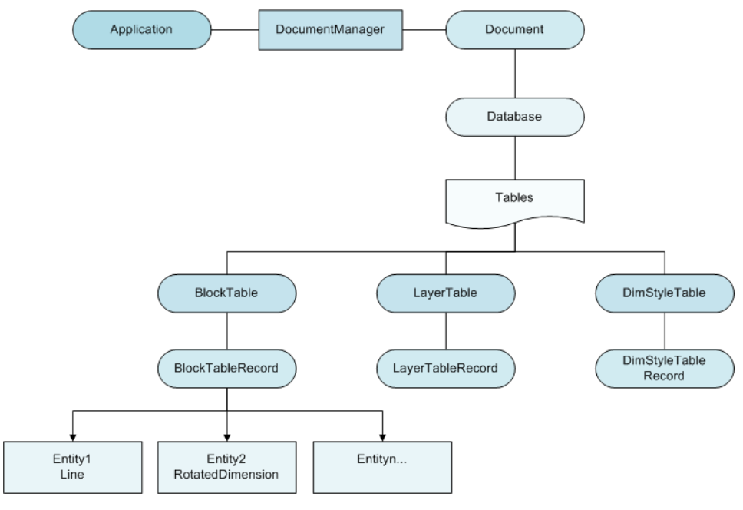

Рисунок 1.1 – Иерархия объектов в AutoCAD

Объект Application – корневой объект AutoCAD .NET API. Из объекта Application можно получить доступ к главному окну AutoCAD, а также к любому открытому чертежу. Поскольку есть доступ к чертежу, можно взаимодействовать и с его объектами (за работу с открытыми файлами чертежей отвечает объект Document).

Объект Document, который на самом деле является чертежом AutoCAD, – это часть объекта DocumentCollection. Document обеспечивает доступ к объекту базы данных Database, связанному с объектом Document.

Объект Database содержит все графические и большинство неграфических объектов AutoCAD. К графическим объектам относятся видимые объекты, которые составляют чертеж: линии, окружности, растровые изображения и т.д. Другими словами, пользователь может видеть такой объект на экране и манипулировать им. Неграфическими объектами являются невидимые (информационные) объекты, такие как слои, типы линий, размерные стили, таблицы стилей [8].

Принцип создания и работы плагина для AutoCAD:

* создание проекта «Библиотека классов» (Class Library);
* добавление ссылок на необходимые библиотеки AutoCAD .NET API (из ObjectARX SDK);
* написание программного кода плагина;
* загрузка созданного плагина в AutoCAD (запуск AutoCAD и выполнение команды NETLOAD);
* отладка плагина (при необходимости).[9]

При создании плагинов для AutoCAD основными используемыми пространствами имен являются:

* **Autodesk.AutoCAD.ApplicationServices** – позволяет получить доступ к приложению AutoCAD;
* **Autodesk.AutoCAD.EditorInput** – позволяет получить доступ к редактору (Editor) AutoCAD;
* **Autodesk.AutoCAD.DatabaseServices** – предоставляет доступ к базе данных и сущностям AutoCAD;
* **Autodesk.AutoCAD.Geometry** – группирует все, что относится к геометрии в AutoCAD;
* **Autodesk.AutoCAD.Runtime** – отвечает за регистрацию   
  команд [9, 10].

В таблицах 1.1 – 1.34 представлены свойства и методы классов и структур AutoCAD .NET API, использованные при разработке плагина «Письменный стол».

Таблица 1.1 – Свойства класса Application

|  |  |  |
| --- | --- | --- |
| Название | Возвращаемый тип | Описание |
| DocumentManager | DocumentCollection | Свойство, предоставляющее доступ к объекту DocumentManager |

Таблица 1.2 – Методы класса Application

|  |  |  |  |  |  |
| --- | --- | --- | --- | --- | --- |
| Название | Входные аргументы | | | Возвращаемый тип | Описание |
| Аргумент | Тип | Описание |
| Show  Modeless  Window | formToShow | Form | Окно WPF, которое нужно отобразить | void | Отображает окно WPF в немодальном режиме. Применение данного метода вместо стандартного метода Show() предотвращает неожиданное поведение программы |

Таблица 1.3 – Свойства класса DocumentCollection

|  |  |  |
| --- | --- | --- |
| Название | Возвращаемый тип | Описание |
| MdiActiveDocument | Document | Предоставляет доступ к активному документу с расширением MDI |

Таблица 1.4 – Свойства класса Document

|  |  |  |
| --- | --- | --- |
| Название | Возвращаемый тип | Описание |
| Database | Database | Возвращает объект базы данных, который используется данным документом |

Таблица 1.5 – Методы класса Document

|  |  |  |  |  |  |
| --- | --- | --- | --- | --- | --- |
| Название | Входные аргументы | | | Возвращае-мый тип | Описание |
| Аргумент | Тип | Описание |
| Lock  Document | – | – | – | Document  Lock | Блокирует текущий документ. Используется для предотвращения конфликтов с другими запросами в базе данных при взаимодействии с AutoCAD через немодальное диалоговое окно |

Таблица 1.6 – Свойства класса Database

|  |  |  |
| --- | --- | --- |
| Название | Возвращаемый тип | Описание |
| BlockTableId | ObjectId | Возвращает идентификатор объекта в таблице BlockTable базы данных |
| TransactionManager | TransactionManager | Предоставляет доступ к TransactionManager для текущей базы данных |

Таблица 1.7 – Методы класса TransactionManager

|  |  |  |  |  |  |
| --- | --- | --- | --- | --- | --- |
| Название | Входные аргументы | | | Возвращае-мый тип | Описание |
| Аргумент | Тип | Описание |
| Start  Transaction | – | – | – | Transaction | Начинает новую транзакцию |

Таблица 1.8 – Методы класса Transaction

|  |  |  |  |  |  |
| --- | --- | --- | --- | --- | --- |
| Название | Входные аргументы | | | Возвращаемый тип | Описание |
| Аргумент | Тип | Описание |
| Add  Newly  Created  Object | obj | DBObject | Объект для добавления в транзакцию или удаления из транзакции | void | Добавляет объект в транзакцию или удаляет его из транзакции |
| add | bool | Показывает, что нужно сделать с объектом (добавить или удалить) |

Окончание таблицы 1.8

|  |  |  |  |  |  |
| --- | --- | --- | --- | --- | --- |
| Название | Входные аргументы | | | Возвращаемый тип | Описание |
| Аргумент | Тип | Описание |
| GetObject | id | ObjectId | Уникальный идентификатор объекта в транзакции | DBObject | Получает объект, на данный момент открытый в транзакции, по его id |
| mode | OpenMode | Объявляет права доступа к объекту (чтение, запись, уведомление) |
| Commit | – | – | – | void | Фиксирует изменения, внесенные во все объекты DBObject, открытые в течение транзакции, после чего закрывает их |

Таблица 1.9 – Свойства класса DBObject

|  |  |  |
| --- | --- | --- |
| Название | Возвращаемый тип | Описание |
| ObjectId | ObjectId | Предоставляет доступ к уникальному идентификатору объекта |

Таблица 1.10 – Методы класса DBObject

|  |  |  |  |  |  |
| --- | --- | --- | --- | --- | --- |
| Название | Входные аргументы | | | Возвращае-мый тип | Описание |
| Аргумент | Тип | Описание |
| Erase | – | – | – | void | Устанавливает бит стирания объекта |
| UpgradeOpen | – | – | – | void | Если в данный момент объект открыт только для чтения (OpenMode.ForRead), данный метод обновляет объект, чтобы открыть его для записи (OpenMode.ForWrite). В процессе изменения доступа объект закрывается, тем самым вызывая любое соответствующее уведомление |

Таблица 1.11 – Методы класса BlockTableRecord

|  |  |  |  |  |  |
| --- | --- | --- | --- | --- | --- |
| Название | Входные аргументы | | | Возвращаемый тип | Описание |
| Аргумент | Тип | Описание |
| Append  Entity | entity | Entity | Добавляемая сущность | ObjectId | Добавляет сущность в базу данных и в таблицу блоков |
| GetBlock  ReferenceIds | directOnly | bool | Показывает, включать ли в список возвращаемых ссылок только те ссылки на блоки, которые имеют прямые ссылки на данную BlockTableRecord. Если данное значение равно true и блок является вложенным, родительские ссылки на данный блок не будут учитываться | ObjectId  Collection | Возвращает список ссылок на блоки, которые прямо или косвенно (через вложенность блоков) ссылаются на данный блок |
| force  Validity | bool | Показывает, должны ли старые чертежи, которые были загружены по требованию, быть загружены полностью, чтобы найти их идентификаторы BlockReferences. Данный параметр применим, только если directOnly равно false |

Таблица 1.12 – Свойства класса Brep

|  |  |  |
| --- | --- | --- |
| Название | Возвращаемый тип | Описание |
| Edges | BrepEdgeCollection | Предоставляет доступ ко всем ребрам, связанным с данным объектом |
| Vertices | BrepVertexCollection | Предоставляет доступ ко всем вершинам, связанным с данным объектом |

Таблица 1.13 – Свойства класса BrepEntity

|  |  |  |
| --- | --- | --- |
| Название | Возвращаемый тип | Описание |
| SubentityPath | FullSubentityPath | Предоставляет доступ к полному пути подсущности в AutoCAD для текущего объекта |

Таблица 1.14 – Методы класса Solid3D

|  |  |  |  |  |  |
| --- | --- | --- | --- | --- | --- |
| Название | Входные аргументы | | | Возвращае-мый тип | Описание |
| Аргумент | Тип | Описание |
| Extrude | region | Region | Область выдавливания | void | Создает твердое тело посредством выдавливания области region на заданное расстояние по высоте height с заданным углом конусности taperAngle |
| height | double | Высота выдавливания |
| taperAngle | double | Угол конусности |
| FilletEdges | subentityIds | Subentity  Id[] | Идентификаторы объектов ребер, к которым будет применено закругление | void | Создает закругления на ребрах объекта |
| radius | Double  Collection | Радиус закругления на соответствующем ребре объекта |
| startSetback | Double  Collection | Начальный отступ закругления на соответствующем ребре объекта |
| endSetback | Double  Collection | Конечный отступ закругления на соответствующем ребре объекта |

Окончание таблицы 1.14

|  |  |  |  |  |  |
| --- | --- | --- | --- | --- | --- |
| Название | Входные аргументы | | | Возвращае-мый тип | Описание |
| Аргумент | Тип | Описание |
| Revolve | region | Region | Объект области, подлежащей вращению | void | Создает твердое тело путем вращения области вокруг оси, определяемой проекцией линии от точки оси axisPoint до точки axisPoint + axisDir на плоскость, содержащую область. Таким образом, ось вращения всегда будет компланарной области. Ось вращения не должна проходить через область |
| axisPoint | Point3d | Точка на линии, которая будет проецироваться для создания оси вращения |
| axisDir | Vector  3d | Вектор, представляющий направление линии, которая будет проецироваться для создания оси вращения |
| angleOf  Revolution | double | Угол вращения в радианах |
| Boolean  Operation | type | Boolean  Operation  Type | Тип булевой операции (объединение, пересечение, вычитание) | void | Выполняет булеву операцию между двумя 3D-объектами |
| solid | Solid3d | Второй 3D-объект |

Таблица 1.15 – Свойства класса Entity

|  |  |  |
| --- | --- | --- |
| Название | Возвращаемый тип | Описание |
| GeometricExtents | Extents3d | Обращается к угловым точкам (в системе координат WCS) прямоугольной области (с ребрами, параллельными осям X, Y и Z в WCS), которая охватывает 3D-объем сущности, и возвращает эти точки в виде экземпляра класса Extents3d |

Таблица 1.16 – Методы класса Entity

|  |  |  |  |  |  |
| --- | --- | --- | --- | --- | --- |
| Название | Входные аргументы | | | Возвращае-мый тип | Описание |
| Аргумент | Тип | Описание |
| TransformBy | transform | Matrix3d | Входная матрица преобразования | void | Применяет матрицу преобразования к указанному объекту |
| SetDatabase  Defaults | – | – | – | void | Задает свойствам объекта (цвет, слой, тип линии, шкалу типов линий, видимость, толщину линии и т.п.) значения по умолчанию для той базы данных, в которой объект находится на данный момент. Если объект еще не является частью какой-либо базы данных, используется текущая база данных в редакторе AutoCAD |

Таблица 1.17– Методы класса SymbolTable

|  |  |  |  |  |  |
| --- | --- | --- | --- | --- | --- |
| Название | Входные аргументы | | | Возвращае-мый тип | Описание |
| Аргумент | Тип | Описание |
| Add | value | SymbolTable  Record | Значение идентификатора записи | ObjectId | Добавляет значение идентификатора записи как в базу данных, содержащую таблицу, так и в саму таблицу |
| Has | key | string | Ключ – имя записи в виде строки | bool | Возвращает значение true, если таблица содержит запись с именем, соответствующим ключу. Если совпадений не найдено, возвращается значение false |

Таблица 1.18 – Свойства класса SymbolTableRecord

|  |  |  |
| --- | --- | --- |
| Название | Возвращаемый тип | Описание |
| Name | string | Возвращает название записи в символьной таблице |

Таблица 1.19 – Свойства класса ObjectIdCollection

|  |  |  |
| --- | --- | --- |
| Название | Возвращаемый тип | Описание |
| Count | int | Возвращает общее количество объектов в коллекции |

Таблица 1.20 – Свойства класса DBObjectCollection

|  |  |  |
| --- | --- | --- |
| Название | Возвращаемый тип | Описание |
| Count | int | Возвращает общее количество объектов в коллекции |

Таблица 1.21 – Методы класса DBObjectCollection

|  |  |  |  |  |  |
| --- | --- | --- | --- | --- | --- |
| Название | Входные аргументы | | | Возвращаемый тип | Описание |
| Аргумент | Тип | Описание |
| Add | value | DBObject | Объект для добавления в коллекцию | int | Добавляет объект value в коллекцию |
| Remove | value | DBObject | Объект, подлежащий удалению из коллекции | void | Удаляет объект value из коллекции |

Таблица 1.22 – Свойства класса Circle

|  |  |  |
| --- | --- | --- |
| Название | Возвращаемый тип | Описание |
| Center | Point3d | Предоставляет доступ к центру окружности |
| Diameter | void | Предоставляет доступ к диаметру окружности |

Таблица 1.23 – Методы класса Region

|  |  |  |  |  |  |
| --- | --- | --- | --- | --- | --- |
| Название | Входные аргументы | | | Возвращаемый тип | Описание |
| Аргумент | Тип | Описание |
| CreateFrom  Curves | curve  Sergments | DBObject | Коллекция кривых для создания замкнутых циклов | DBObject  Collection | Создает набор объектов Region из замкнутых циклов, которые представлены кривыми |

Таблица 1.24 – Свойства класса Polyline

|  |  |  |
| --- | --- | --- |
| Название | Возвращаемый тип | Описание |
| Closed | bool | Определяет, должна ли ломаная линия быть замкнутой (т.е. имеется ли отрезок, проведенный от последней вершины к первой) или нет |

Таблица 1.25 – Методы класса Polyline

|  |  |  |  |  |  |
| --- | --- | --- | --- | --- | --- |
| Название | Входные аргументы | | | Возвращаемый тип | Описание |
| Аргумент | Тип | Описание |
| AddVertexAt | index | int | Индекс вершины | void | Добавляет новую вершину к ломаной линии |
| pt | Point2d | Точка расположения вершины |
| bulge | double | Выпуклость вершины |
| startWidth | double | Начальная ширина вершины |
| endWidth | double | Конечная ширина вершины |

Таблица 1.26 – Свойства класса Vertex

|  |  |  |
| --- | --- | --- |
| Название | Возвращаемый тип | Описание |
| Point | Point3d | Предоставляет доступ к базовой точке данной вершины как к объекту Point3d |

Таблица 1.27 – Свойства структуры ObjectId

|  |  |  |
| --- | --- | --- |
| Название | Возвращаемый тип | Описание |
| IsNull | bool | Определяет, имеет ли идентификатор объекта значение null |
| Null | ObjectId | Предоставляет доступ к идентификатору null-объекта. Это свойство позволяет использовать более компактные выражения и помогает компилятору генерировать более производительный код (т.е компилятор «знает», что ObjectId равен нулю, вместо того чтобы искать null-объект) |

Таблица 1.28 – Свойства структуры FullSubentityPath

|  |  |  |
| --- | --- | --- |
| Название | Возвращаемый тип | Описание |
| SubentId | SubentityId | Предоставляет доступ к постоянной копии встроенного идентификатора подсущности |

Таблица 1.29 – Свойства структуры Extents3d

|  |  |  |
| --- | --- | --- |
| Название | Возвращаемый тип | Описание |
| MinPoint | Point3d | Возвращает минимальную точку |
| MaxPoint | Point3d | Возвращает максимальную точку |

Таблица 1.30 – Свойства структуры Point2d

|  |  |  |
| --- | --- | --- |
| Название | Возвращаемый тип | Описание |
| X | double | Возвращает координату по оси X |
| Y | double | Возвращает координату по оси Y |

Таблица 1.31 – Методы структуры Point2d

|  |  |  |  |  |  |
| --- | --- | --- | --- | --- | --- |
| Название | Входные аргументы | | | Возвращае-мый тип | Описание |
| Аргумент | Тип | Описание |
| GetVectorTo | point | Point2d | Заданная точка | Vector2d | Вычисляет и возвращает вектор в двумерном пространстве относительно указанной точки |

Таблица 1.32 – Свойства структуры Point3d

|  |  |  |
| --- | --- | --- |
| Название | Возвращаемый тип | Описание |
| Origin | Point3d | Возвращает начальную точку трехмерного пространства |
| X | double | Возвращает координату по оси X |
| Y | double | Возвращает координату по оси Y |
| Z | double | Возвращает координату по оси Z |

Таблица 1.33 – Методы структуры Point3d

|  |  |  |  |  |  |
| --- | --- | --- | --- | --- | --- |
| Название | Входные аргументы | | | Возвращае-мый тип | Описание |
| Аргумент | Тип | Описание |
| GetVectorTo | point | Point3d | Заданная точка | Vector3d | Вычисляет и возвращает вектор в трехмерном пространстве относительно указанной точки |

Таблица 1.34 – Методы структуры Matrix3d

|  |  |  |  |  |  |
| --- | --- | --- | --- | --- | --- |
| Название | Входные аргументы | | | Возвращаемый тип | Описание |
| Аргумент | Тип | Описание |
| Displacement | vector | Vector3d | Входной вектор для вычисления смещения | Matrix3d | Возвращает вектор смещения объекта |
| Rotation | angle | double | Угол вращения | Matrix3d | Возвращает матрицу поворота на указанный угол вокруг указанной оси с вектором, проходящим через начальную точку вращения. Направление вращение определяется правилом правой руки |
| axis | Vector3d | Ось вращения |
| center | Point3d | Начальная точка вращения |

## Обзор аналогов

**Auto-Furniture**

Плагин Auto-Furniture – инструмент от компании FurnitureSoft, который работает с базой данных параметрических мебельных блоков для САПР AutoCAD. Данная программа упрощает и ускоряет проектирование мебели (рисунок 1.2).

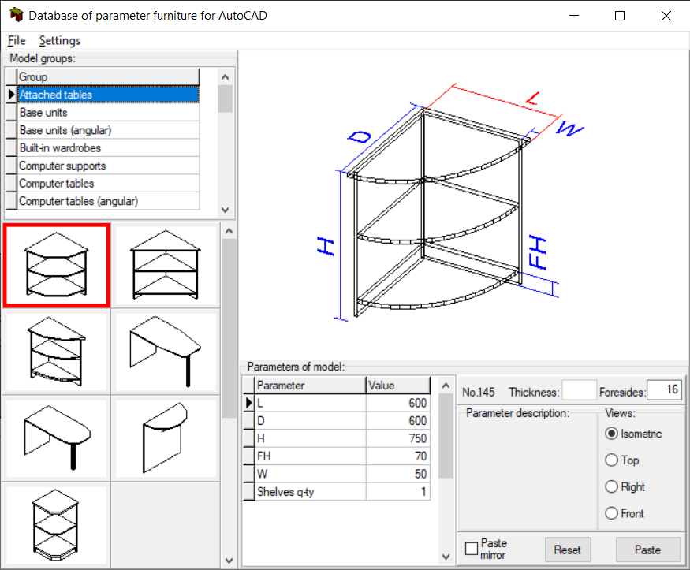

Рисунок 1.2 – Интерфейс программы Auto-Furniture

В Auto-Furniture можно выбрать блок, наиболее близкий к проектируемому мебельному изделию, и задать ему размеры. Все изменения немедленно отражаются в окне предварительного просмотра. После нажатия кнопки «Вставить» (Paste) выбранный блок с заданными размерами вставляется в то место документа AutoCAD, которое указывает пользователь. Существует опция предварительного просмотра объекта с разных ракурсов (сверху, справа, спереди) для более удобной работы с программой.

Кроме размеров, плагин позволяет изменять и некоторые другие параметры мебельных изделий: типы полок, выдвижных ящиков, стеллажей; количество ящиков, полок или дверей. Также в Auto-Furniture есть дополнительные настройки для таких предметов, как кухни и   
шкафы-купе [11].

Примеры мебельных изделий, созданных в AutoCAD с помощью данного плагина, приведены на рисунке 1.3.

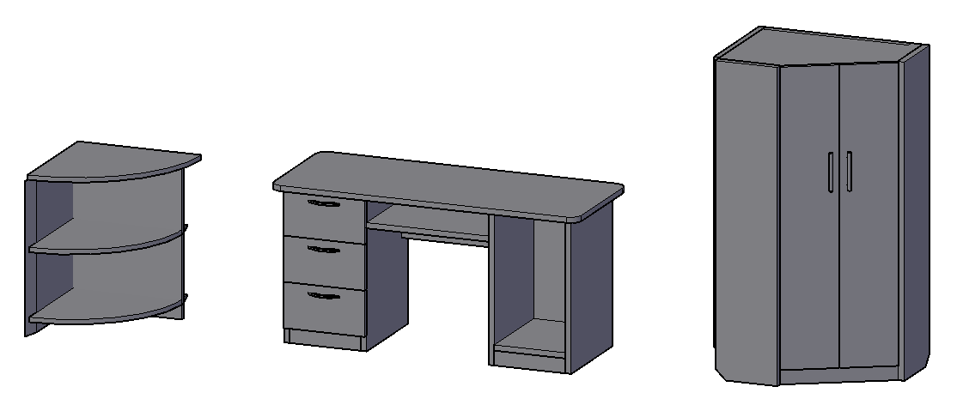

Рисунок 1.3 – Примеры мебельных изделий, созданных с помощью   
Auto-Furniture в САПР AutoCAD

**SymbolDesigner**

SymbolDesigner – инструмент для создания параметрических объектов в AutoCAD, разработанный компанией CAD Division. Параметрические объекты САПР рассматриваются в качестве скриптов языка PPM, а геометрические объекты – в качестве результатов выполнения скриптов языка PPM (рисунок 1.4).

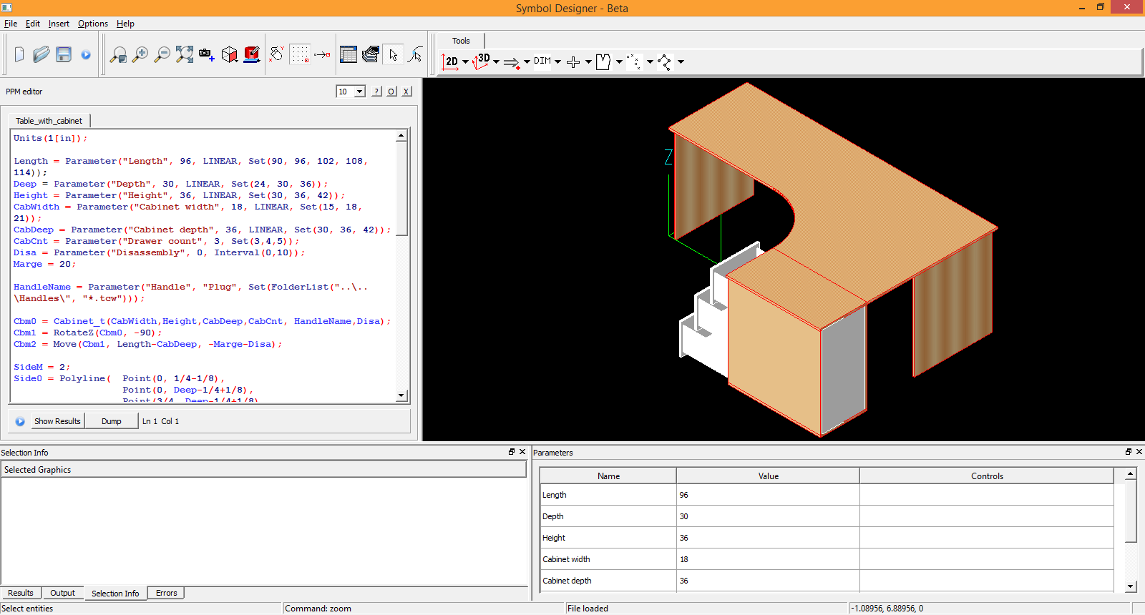

Рисунок 1.4 – Интерфейс программы SymbolDesigner

Язык PPM также предоставляет средства для создания различных аннотаций, сложных размеров и любых других 2D-объектов. Следовательно, параметрический объект можно определить в точных единицах измерения.

SymbolDesigner позволяет ускорить процесс создания параметрических объектов, так как предоставляет возможность найти и исправить любые проблемы при проектировании модели; пользователь может визуализировать свой эскиз и просмотреть окончательные результаты сценария; можно также автоматизировать создание геометрических объектов с помощью встроенных инструментов. Кроме того, SymbolDesigner позволяет изменять параметры и точки параметров. Таким образом, можно наблюдать поведение параметрического объекта САПР в реальном времени [12].

# ОПИСАНИЕ ПРЕДМЕТА ПРОЕКТИРОВАНИЯ

Предметом проектирования является письменный стол.

Письменный стол [13] – стол для письменных работ и аналогичных занятий сидя. Под рабочей поверхностью письменного стола находятся выдвижные ящики, в которых обычно хранятся канцелярские принадлежности и документы.

Трехмерная модель письменного стола может применяться как для согласования его внешнего вида с заказчиком, так и для визуализации, изготовления рабочих чертежей и т. д.

К изменяемым параметрам модели относятся:

* + длина столешницы L1 (от 800 до 1200 мм);
  + ширина столешницы B (от 1/2 * L1 до 750 мм);
  + высота столешницы H1 (от 30 до 40 мм);
  + тип ножек (с круглым или квадратным основанием);
  + высота ножек H2 (от 690 до 740 мм);
  + диаметр основания ножки D (от 50 до 70 мм), если выбрано круглое основание;
  + длина основания ножки A (от 50 до 70 мм), если выбрано квадратное основание;
  + количество ящиков для канцелярии N (от 3 до 5 шт);
  + длина ящиков для канцелярии L2 (от 250 до L1 * 1/3 мм).

Параметры плагина имеют следующие зависимости:

* минимальное значение параметра B должно быть не меньше 1/2 значения параметра L1;
* выбор типа ножек определяет форму и размер их основания (для круглых ножек – диаметр, для квадратных ножек – длина);
* максимальное значение параметра L2 не должно превышать 1/3 значения параметра L1.

На рисунках 2.1 – 2.2 представлена 3D-модель письменного стола.

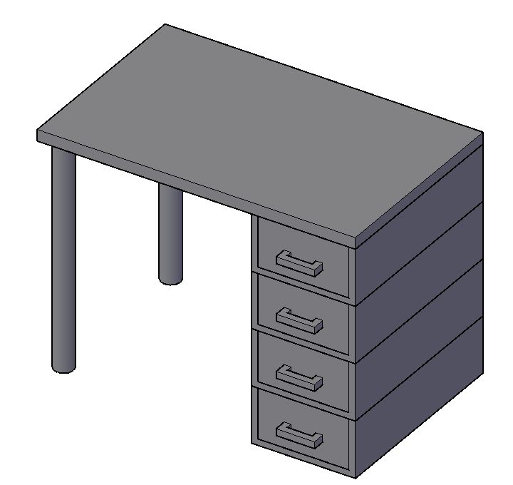

Рисунок 2.1 – 3D-модель письменного стола с круглыми основаниями ножек

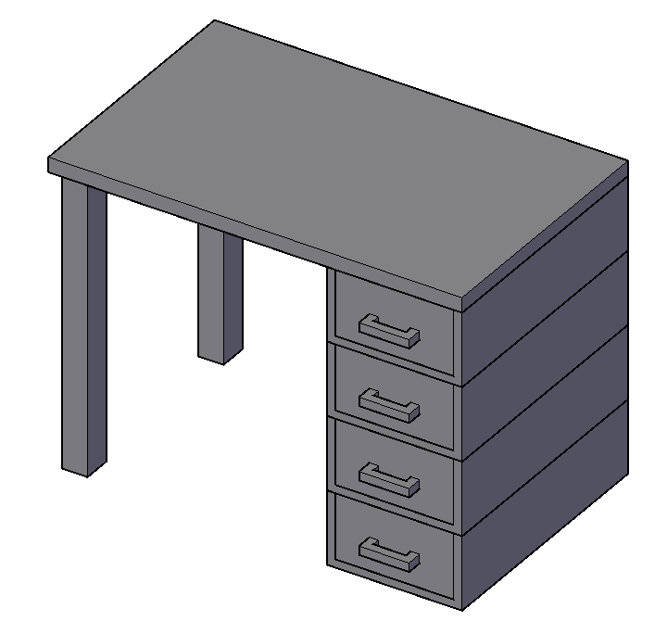

Рисунок 2.2 – 3D-модель письменного стола с квадратными основаниями ножек

Чертеж моделируемого объекта приведен на рисунке 2.3.

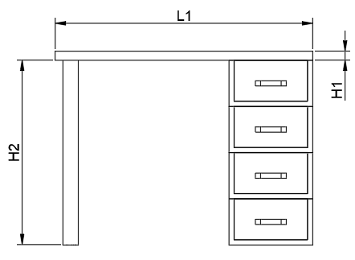

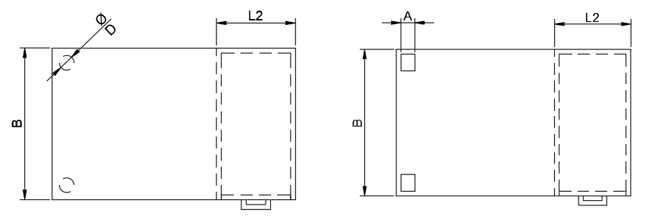

Рисунок 2.3 – Чертеж письменного стола

В качестве дополнительного задания добавлена возможность выбирать тип ручек ящиков для канцелярии – ручку-рейлинг, ручку-скобу (задается по умолчанию) или ручку-кнопку. Внешний вид всех трех типов ручек показан на рисунках 2.4 – 2.6.

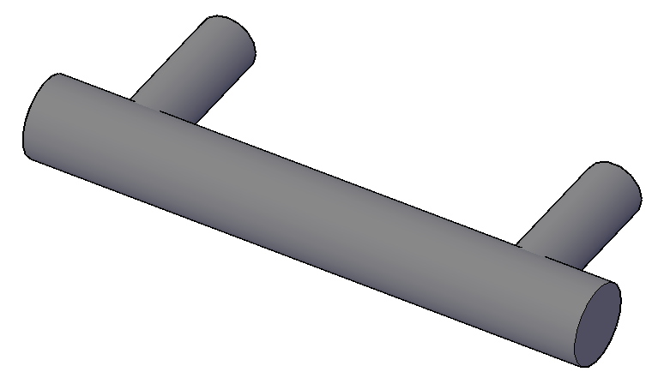

Рисунок 2.4 – Ручка-рейлинг

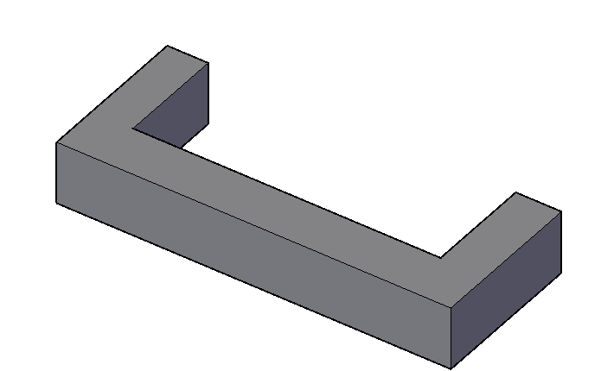

Рисунок 2.5 – Ручка-скоба

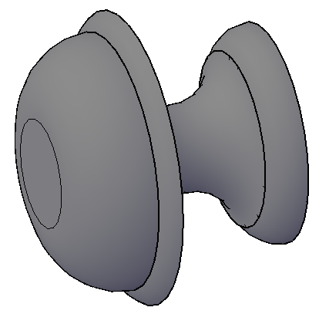

Рисунок 2.6 – Ручка-кнопка

Изменяемые параметры ручек ящиков для канцелярии:

* ручка-рейлинг: расстояние между крепежными ножками от 70 до 90 мм;
* ручка-скоба: расстояние между креплениями от 80 до 100 мм;
* ручка-кнопка: диаметр основания от 50 до 70 мм.

# ПРОЕКТ ПРОГРАММЫ

## Диаграмма классов

Диаграмма классов описывает типы объектов системы и различного рода статические отношения, которые существуют между ними. На диаграммах классов отображаются также свойства классов, операции классов и ограничения, которые накладываются на связи между объектами [14]. Целью создания диаграммы классов является графическое представление статической структуры декларативных элементов системы.

UML-диаграмма классов, составленная на этапе проектирования плагина «Письменный стол», представлена на рисунке 3.1.

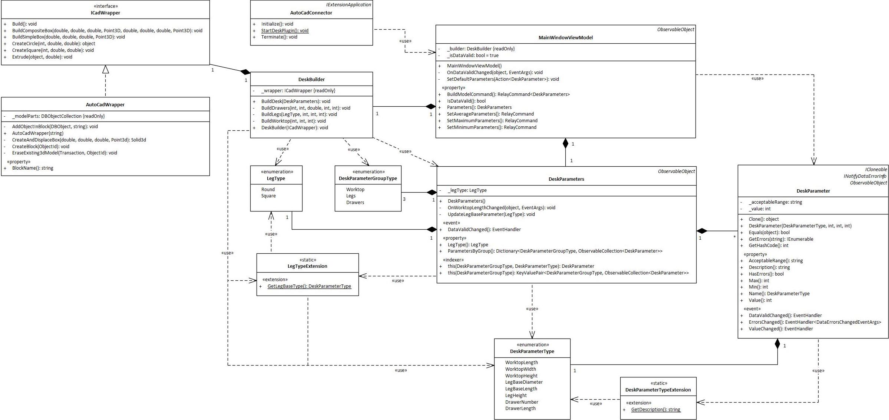

Рисунок 3.1 – UML-диаграмма классов плагина «Письменный стол» на этапе проектирования

В таблицах 3.1 – 3.11 описаны открытые свойства и методы классов, представленных на UML-диаграмме плагина (рисунок 3.1).

Таблица 3.1 – Методы класса AutoCadConnector

|  |  |  |  |  |  |
| --- | --- | --- | --- | --- | --- |
| Название | Входные аргументы | | | Возвращаемый тип | Описание |
| Аргумент | Тип | Описание |
| Initialize | – | – | – | void | Выполняет задачу инициализации управляемого приложения |
| StartDeskPlugin | – | – | – | void | Командный метод для запуска плагина из среды AutoCAD |
| Terminate | – | – | – | void | Выполняет задачу завершения управляемого приложения |

Таблица 3.2 – Свойства класса MainWindowViewModel

|  |  |  |
| --- | --- | --- |
| Название | Возвращаемый тип | Описание |
| BuildModelCommand | RelayCommand<DeskParameters> | Команда для построения 3D-модели письменного стола в AutoCAD |
| IsDataValid | bool | Проверяет, корректны ли введенные данные |
| Parameters | DeskParameters | Список параметров письменного стола |
| SetMinimumParameters  Command | RelayCommand | Команда, задающая минимальные значения параметров. |
| SetAverage  Parameters  Command | RelayCommand | Команда, задающая средние значения параметров |
| SetMaximumParameters  Command | RelayCommand | Команда, задающая максимальные значения параметров |

Таблица 3.3 – Свойства класса DeskParameter

|  |  |  |
| --- | --- | --- |
| Название | Возвращаемый тип | Описание |
| AcceptableRange | string | Диапазон допустимых значений параметра |
| Description | string | Текстовое описание параметра |
| HasErrors | bool | Возвращает значение, показывающее, содержит ли сущность ошибки валидации |
| Max | int | Минимальное значение параметра |
| Min | int | Максимальное значение параметра |
| Name | DeskParameterType | Название параметра |

Окончание таблицы 3.3

|  |  |  |
| --- | --- | --- |
| Название | Возвращаемый тип | Описание |
| Value | int | Текущее значение параметра |

Таблица 3.4 – Методы класса DeskParameter

|  |  |  |  |  |  |
| --- | --- | --- | --- | --- | --- |
| Название | Входные аргументы | | | Возвращаемый тип | Описание |
| Аргумент | Тип | Описание |
| Clone | – | – | – | object | Создает новый объект, который является копией текущего экземпляра класса |
| Equals | obj | object | Объект, с которым сравнивается текущий объект | bool | Определяет, равен ли указанный объект текущему объекту |
| GetErrors | property  Name | string | Название свойства, для которого вызывается данный метод | IEnumerable | Возвращает ошибки валидации для указанного свойства или целиком для всей сущности |
| GetHash  Code | – | – | – | int | Выступает в качестве хэш-функции по умолчанию |

Таблица 3.5 – Свойства класса DeskParameters

|  |  |  |
| --- | --- | --- |
| Название | Возвращаемый тип | Описание |
| LegType | LegType | Тип ножек письменного стола |
| ParametersByGroup | Dictionary<DeskParameterGroupType, ObservableCollection<DeskParameter> | Группа параметров и соответствующий ей список параметров |

Таблица 3.6 – Методы класса DeskParameters

|  |  |  |  |  |  |
| --- | --- | --- | --- | --- | --- |
| Название | Входные аргументы | | | Возвращае-мый тип | Описание |
| Аргумент | Тип | Описание |
| this | firstIndex | Desk  ParameterGroup  Type | Группа параметров | DeskParameter | Индексатор, позволяющий получить параметр письменного стола по его группе и типу |
| second  Index | Desk  ParameterType | Тип определенного параметра |

Окончание таблицы 3.6

|  |  |  |  |  |  |
| --- | --- | --- | --- | --- | --- |
| Название | Входные аргументы | | | Возвращае-мый тип | Описание |
| Аргумент | Тип | Описание |
| this | index | Desk  ParameterGroup  Type | Группа параметров | KeyValuePair  <Desk  Parameter  GroupType, Observable  Collection  <Desk  Parameter>> | Индексатор, позволяющий получить группу параметров и соответствующий список параметров по указанной группе параметров |

Таблица 3.7 – Методы класса DeskParameterTypeExtension

|  |  |  |  |  |  |
| --- | --- | --- | --- | --- | --- |
| Название | Входные аргументы | | | Возвращаемый тип | Описание |
| Аргумент | Тип | Описание |
| Get  Description | parameter | Desk  ParameterType | Параметр, описание которого необходимо получить | string | Статический метод для получения текстового описания параметра письменного стола |

Таблица 3.8 – Методы класса LegTypeExtension

|  |  |  |  |  |  |
| --- | --- | --- | --- | --- | --- |
| Название | Входные аргументы | | | Возвращаемый тип | Описание |
| Аргумент | Тип | Описание |
| GetLeg  BaseType | legType | Leg  Type | Тип ножек, выраженный значением перечисления LegType | DeskParameter  Type | Статический метод для получения типа основания ножек письменного стола |

Таблица 3.9 – Методы класса DeskBuilder

|  |  |  |  |  |  |
| --- | --- | --- | --- | --- | --- |
| Название | Входные аргументы | | | Возвращае-мый тип | Описание |
| Аргумент | Тип | Описание |
| BuildDesk | parameters | Desk  Parameters | Параметры, необходимые для построения 3D-модели | Desk  Parameter  Type | Метод для построения 3D-модели |

Таблица 3.10 – Методы интерфейса ICadWrapper

|  |  |  |  |  |  |
| --- | --- | --- | --- | --- | --- |
| Название | Входные аргументы | | | Возвращае-мый тип | Описание |
| Аргумент | Тип | Описание |
| Build | – | – | – | void | Вызывается непосредственно для построения 3D-модели в используемой САПР |
| Build  CompositeBox | firstBox  Length | double | Длина первого ящика |  | Создает два 3D-примитива типа «ящик», вычитает второй ящик из первого, а затем добавляет результат вычитания в блок 3D-модели письменного стола |
| firstBox  Width | double | Ширина первого ящика |
| firstBox  Height | double | Высота первого ящика |
| firstBox  Displacement  Endpoint | Point3D | Точка пространства, в которую необходимо переместить первый ящик |
| secondBox  Length | double | Длина второго ящика |
| secondBox  Width | double | Ширина второго ящика |
| secondBox  Height | double | Высота второго ящика |
| secondBox  Displacement  Endpoint | Point3D | Точка пространства, в которую необходимо переместить второй ящик |
| Build  SimpleBox | boxLength | double | Длина ящика | void | Создает 3D-примитив типа «ящик» и перемещает его в указанную точку пространства |
| boxWidth | double | Ширина ящика |
| boxHeight | double | Высота ящика |
| displace-ment  Endpoint | Point3D | Точка пространства, в которую необходимо переместить ящик |

Окончание таблицы 3.10

|  |  |  |  |  |  |
| --- | --- | --- | --- | --- | --- |
| Название | Входные аргументы | | | Возвращае-мый тип | Описание |
| Аргумент | Тип | Описание |
| Create  Circle | diameter | int | Диаметр окружности | object | Создает 2D-примитив типа «окружность» |
| x | double | Координата центра окружности по оси X |
| y | double | Координата центра окружности по оси Y |
| Create  Square | side  Length | int | Длина стороны квадрата | object | Создает 2D-примитив типа «квадрат» |
| x | double | Координата левого нижнего угла квадрата по оси X |
| y | double | Координата левого нижнего угла квадрата по оси Y |
| Extrude | obj | object | 2D-объект, на основе которого выполняется выдавливание | void | Создает твердое тело посредством операции выдавливания 2D-объекта на заданную высоту |
| height | double | Высота выдавливания |

Таблица 3.11 – Свойства класса AutoCadWrapper

|  |  |  |
| --- | --- | --- |
| Название | Возвращаемый тип | Описание |
| BlockName | string | Название блока, содержащего 3D-модель |

UML-диаграмма классов плагина, составленная после выполнения дополнительного задания и рефакторинга исходного кода, представлена на рисунке 3.2.

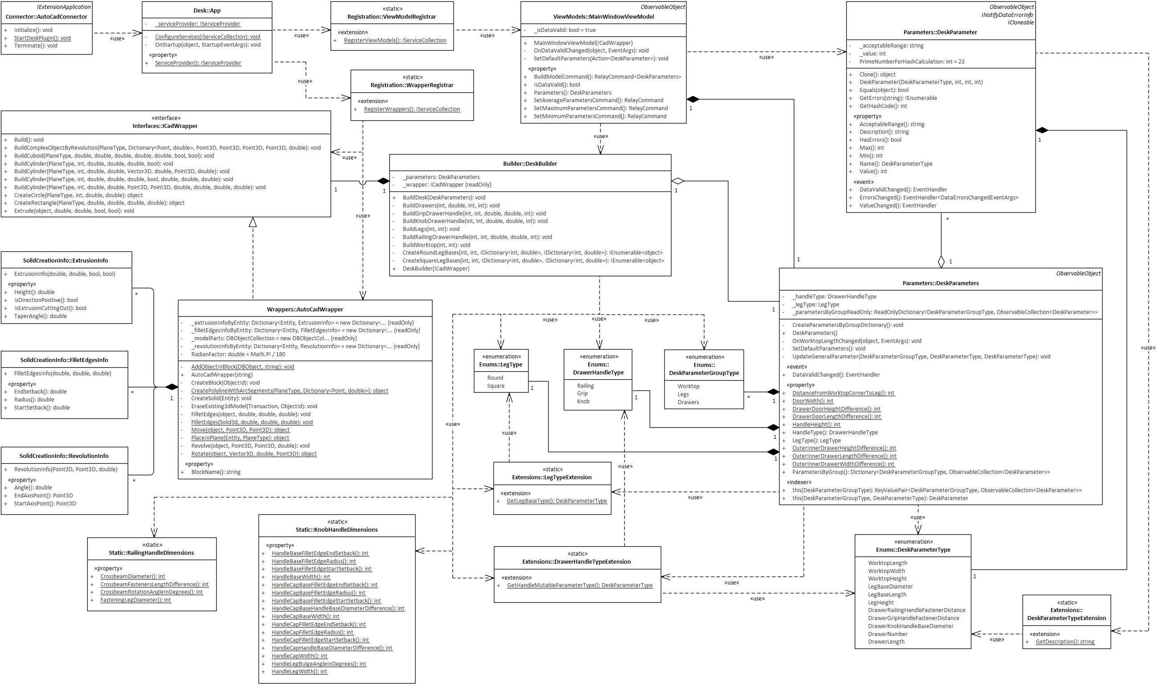

Рисунок 3.2 – Итоговая UML-диаграмма классов плагина «Письменный стол»

Описание открытых свойств и методов классов итоговой версии плагина приведено в таблицах 3.12 – 3.31.

Таблица 3.12 – Методы класса AutoCadConnector

|  |  |  |  |  |  |
| --- | --- | --- | --- | --- | --- |
| Название | Входные аргументы | | | Возвращаемый тип | Описание |
| Аргумент | Тип | Описание |
| Initialize | – | – | – | void | Выполняет задачу инициализации управляемого приложения |
| StartDeskPlugin | – | – | – | void | Командный метод для запуска плагина из среды AutoCAD |
| Terminate | – | – | – | void | Выполняет задачу завершения управляемого приложения |

Таблица 3.13 – Свойства класса App

|  |  |  |
| --- | --- | --- |
| Название | Возвращаемый тип | Описание |
| ServiceProvider | IServiceProvider | Обеспечивает доступ ко всем зарегистрированным сервисам плагина |

Таблица 3.14 – Методы класса ViewModelRegistrar

|  |  |  |  |  |  |
| --- | --- | --- | --- | --- | --- |
| Название | Входные аргументы | | | Возвращае-мый тип | Описание |
| Аргумент | Тип | Описание |
| Register  View  Models | services | IService  Collection | Указанный контейнер сервисов плагина | IService  Collection | Метод, регистрирующий модели представления в контейнере сервисов плагина |

Таблица 3.15 – Методы класса WrapperRegistrar

|  |  |  |  |  |  |
| --- | --- | --- | --- | --- | --- |
| Название | Входные аргументы | | | Возвращае-мый тип | Описание |
| Аргумент | Тип | Описание |
| Register  Wrappers | services | IService  Collection | Указанный контейнер сервисов плагина | IService  Collection | Метод, регистрирующий в контейнере сервисов плагина классы-обертки для используемых САПР |

Таблица 3.16 – Свойства класса MainWindowViewModel

|  |  |  |
| --- | --- | --- |
| Название | Возвращаемый тип | Описание |
| BuildModelCommand | RelayCommand  <DeskParameters> | Команда для построения 3D-модели письменного стола в AutoCAD |

Окончание таблицы 3.16

|  |  |  |
| --- | --- | --- |
| Название | Возвращаемый тип | Описание |
| IsDataValid | bool | Проверяет, корректны ли введенные данные |
| Parameters | DeskParameters | Список параметров письменного стола |
| SetMinimumParameters  Command | RelayCommand | Команда, задающая минимальные значения параметров. |
| SetAverage  Parameters  Command | RelayCommand | Команда, задающая средние значения параметров |
| SetMaximumParameters  Command | RelayCommand | Команда, задающая максимальные значения параметров |

Таблица 3.17 – Свойства класса DeskParameter

|  |  |  |
| --- | --- | --- |
| Название | Возвращаемый тип | Описание |
| AcceptableRange | string | Диапазон допустимых значений параметра |
| Description | string | Текстовое описание параметра |
| HasErrors | bool | Возвращает значение, показывающее, содержит ли сущность ошибки валидации |
| Max | int | Минимальное значение параметра |
| Min | int | Максимальное значение параметра |
| Name | DeskParameterType | Название параметра |
| Value | int | Текущее значение параметра |

Таблица 3.18 – Методы класса DeskParameter

|  |  |  |  |  |  |
| --- | --- | --- | --- | --- | --- |
| Название | Входные аргументы | | | Возвращаемый тип | Описание |
| Аргумент | Тип | Описание |
| Clone | – | – | – | object | Создает новый объект, который является копией текущего экземпляра класса |
| Equals | obj | object | Объект, с которым сравнивается текущий объект | bool | Определяет, равен ли указанный объект текущему объекту |
| GetErrors | property  Name | string | Название свойства, для которого вызывается данный метод | IEnumerable | Возвращает ошибки валидации для указанного свойства или целиком для всей сущности |
| GetHash  Code | – | – | – | int | Выступает в качестве хэш-функции по умолчанию |

Таблица 3.19 – Свойства класса DeskParameters

|  |  |  |
| --- | --- | --- |
| Название | Возвращаемый тип | Описание |
| LegType | LegType | Тип ножек письменного стола |
| HandleType | DrawerHandleType | Тип ручек ящиков для канцелярии |
| DistanceFromWorktop  CornerToLeg | int | Расстояние от края столешницы до ближайшей ножки стола |
| OuterInner  DrawerLengthDifference | int | Разница в длине между внешним и внутренним пространством ящика для канцелярии |
| OuterInner  DrawerWidthDifference | int | Разница в ширине между внешним и внутренним пространством ящика для канцелярии |
| OuterInner  DrawerHeightDifference | int | Разница в высоте между внешним и внутренним пространством ящика для канцелярии |
| DrawerDoor  Length  Difference | int | Разница в длине между ящиком для канцелярии и его дверцей |
| DoorWidth | int | Ширина дверцы ящика для канцелярии |
| DrawerDoor  Height  Difference | int | Разница в высоте между ящиком для канцелярии и его дверцей |
| HandleHeight | int | Высота ручек ящиков для канцелярии |
| ParametersByGroup | Dictionary<Desk  ParameterGroupType, ObservableCollection<DeskParameter> | Группа параметров и соответствующий ей список параметров |

Таблица 3.20 – Методы класса DeskParameters

|  |  |  |  |  |  |
| --- | --- | --- | --- | --- | --- |
| Название | Входные аргументы | | | Возвращае-мый тип | Описание |
| Аргумент | Тип | Описание |
| this | firstIndex | Desk  ParameterGroup  Type | Группа параметров | DeskParameter | Индексатор, позволяющий получить параметр письменного стола по его группе и типу |
| second  Index | Desk  ParameterType | Тип определенного параметра |
| this | index | Desk  ParameterGroup  Type | Группа параметров | KeyValuePair  <Desk  Parameter  GroupType, Observable  Collection  <Desk  Parameter>> | Индексатор, позволяющий получить группу параметров и соответствующий список параметров по указанной группе параметров |

Таблица 3.21 – Методы класса DeskParameterTypeExtension

|  |  |  |  |  |  |
| --- | --- | --- | --- | --- | --- |
| Название | Входные аргументы | | | Возвращаемый тип | Описание |
| Аргумент | Тип | Описание |
| Get  Description | parameter | Desk  ParameterType | Параметр, описание которого необходимо получить | string | Статический метод для получения текстового описания параметра письменного стола |

Таблица 3.22 – Методы класса LegTypeExtension

|  |  |  |  |  |  |
| --- | --- | --- | --- | --- | --- |
| Название | Входные аргументы | | | Возвращаемый тип | Описание |
| Аргумент | Тип | Описание |
| GetLeg  BaseType | legType | Leg  Type | Тип ножек, выраженный значением перечисления LegType | DeskParameter  Type | Статический метод для получения типа основания ножек письменного стола |

Таблица 3.23 – Методы класса DrawerHandleTypeExtension

|  |  |  |  |  |  |
| --- | --- | --- | --- | --- | --- |
| Название | Входные аргументы | | | Возвращаемый тип | Описание |
| Аргумент | Тип | Описание |
| Get  Handle  Mutable  ParameterType | handle  Type | DrawerHandleType | Тип изменяемого параметра ручки ящика для канцелярии | DeskParameter  Type | Статический метод, возвращающий тип изменяемого параметра ручки ящика для канцелярии |

Таблица 3.24 – Свойства класса RailingHandleDimensions

|  |  |  |
| --- | --- | --- |
| Название | Возвращаемый тип | Описание |
| Crossbeam  Fasteners  Length  Difference | int | Разница в длине поперечной перекладины ручки-рейлинг и расстоянии между ее крепежными элементами |
| Crossbeam  Diameter | int | Диаметр поперечной перекладины ручки-рейлинг |
| Crossbeam  RotationAngleInDegrees | int | Угол поворота (в градусах) поперечной перекладины ручки-рейлинг (для горизонтального положения в пространстве) |
| FasteningLegDiameter | int | Диаметр крепежной ножки ручки-рейлинг |

Таблица 3.25 – Свойства класса KnobHandleDimensions

|  |  |  |
| --- | --- | --- |
| Название | Возвращаемый тип | Описание |
| HandleBaseWidth | int | Ширина основания ручки-кнопки |
| HandleBaseFillet  EdgeRadius | int | Радиус закругления ребер для основания ручки-кнопки |
| HandleBaseFillet  EdgeStartSetback | int | Начальный отступ закругления ребер для основания ручки-кнопки |
| HandleBaseFillet  EdgeEndSetback | int | Конечный отступ закругления ребер для основания ручки-кнопки |
| HandleLegWidth | int | Ширина ножки ручки-кнопки |
| HandleLegBulge  AngleInDegrees | int | Угол изгиба (выпуклости) ножки ручки-кнопки, выраженный в градусах |
| HandleCapBase  Width | int | Ширина основания шляпки ручки-кнопки |
| HandleCapBase  FilletEdgeRadius | int | Радиус закругления ребер для основания шляпки ручки-кнопки |
| HandleCapBase  FilletEdgeStart  Setback | int | Начальный отступ закругления ребер для основания шляпки ручки-кнопки |
| HandleCapBase  FilletEdgeEnd  Setback | int | Конечный отступ закругления ребер для основания шляпки ручки-кнопки |
| HandleCapBase  HandleBase  DiameterDifference | int | Разница между диаметром основания шляпки ручки-кнопки и диаметром основания всей ручки-кнопки целиком |
| HandleCapHandle  BaseDiameter  Difference | int | Разница между диаметром шляпки ручки-кнопки и диаметром основания всей ручки-кнопки целиком |
| HandleCapWidth | int | Ширина шляпки ручки-кнопки |
| HandleCapFillet  EdgeRadius | int | Радиус закругления ребер для шляпки ручки-кнопки |
| HandleCapFillet  EdgeStartSetback | int | Начальный отступ закругления ребер для шляпки ручки-кнопки |
| HandleCapFillet  EdgeEndSetback | int | Конечный отступ закругления ребер для шляпки ручки-кнопки |

Таблица 3.26 – Методы класса DeskBuilder

|  |  |  |  |  |  |
| --- | --- | --- | --- | --- | --- |
| Название | Входные аргументы | | | Возвращае-мый тип | Описание |
| Аргумент | Тип | Описание |
| BuildDesk | parameters | Desk  Parameters | Параметры, необходимые для построения 3D-модели | Desk  Parameter  Type | Метод для построения 3D-модели |

Таблица 3.27 – Методы интерфейса ICadWrapper

|  |  |  |  |  |  |
| --- | --- | --- | --- | --- | --- |
| Название | Входные аргументы | | | Возвращае-мый тип | Описание |
| Аргумент | Тип | Описание |
| Build | – | – | – | void | Вызывается непосредственно для построения 3D-модели в используемой САПР |
| Build  Complex  ObjectBy  Revolution | planeType | PlaneType | Плоскость, в которой необходимо построить объект | void | Строит сложный 3D-объект путем вращения 2D-объекта, образованного ломаной линией, вокруг оси, которая определяется проекцией линии в пределах двух указанных точек на плоскость, содержащую данный 2D-объект |
| bulgeBy  Vertex | Dictionary<Point, double> | Словарь для сопоставления определенного угла выпуклости (в градусах) каждой вершине ломаной линии (используется для создания 3D-объекта сложной формы) |
| basePoint | Point3D | Базовая точка, относительно которой производится перемещение объекта в пространстве |
| displace-mentPoint | Point3D | Конечная точка, в которую необходимо переместить объект |
| revolutionAxisStart  Point | Point3D | Начальная точка оси вращения |
| revolutionAxisEnd  Point | Point3D | Конечная точка оси вращения |
| revolutionAngle | double | Угол вращения объекта (в градусах) |

Продолжение таблицы 3.27

|  |  |  |  |  |  |
| --- | --- | --- | --- | --- | --- |
| Название | Входные аргументы | | | Возвращае-мый тип | Описание |
| Аргумент | Тип | Описание |
| Build  Cuboid | planeType | PlaneType | Плоскость, в которой необходимо построить параллелепипед | void | Строит параллелепипед |
| x | double | Х-координата базовой точки параллелепипеда |
| y | double | Y-координата базовой точки параллелепипеда |
| baseWidth | double | Ширина основания параллелепипеда |
| base  Height | double | Высота основания параллелепипеда |
| extrusion  Height | double | Высота выдавливания основания для образования параллелепипеда |
| is  ExtrusionCutting  Out | bool | Показывает, выполнять ли вырезание выдавливанием |
| is  Direction  Positive | bool | Показывает, в каком направлении выполнять операцию выдавливания |
| Build  Cylinder | planeType | PlaneType | Плоскость, в которой необходимо построить цилиндр | void | Строит цилиндр |
| base  Diameter | int | Диаметр основания цилиндра |
| x | double | Координата центра основания цилиндра по оси X |
| y | double | Координата центра основания цилиндра по оси Y |
| extrusion  Height | double | Высота выдавливания основания цилиндра |
| is  Direction  Positive | bool | Показывает, в каком направлении выполнять операцию выдавливания |

Продолжение таблицы 3.27

|  |  |  |  |  |  |
| --- | --- | --- | --- | --- | --- |
| Название | Входные аргументы | | | Возвращае-мый тип | Описание |
| Аргумент | Тип | Описание |
| Build  Cylinder | planeType | Plane  Type | Плоскость, в которой необходимо построить цилиндр | void | Строит цилиндр, поворачивая его в пространстве на заданный угол |
| base  Diameter | int | Диаметр основания цилиндра |
| x | double | Координата центра основания цилиндра по оси X |
| y | double | Координата центра основания цилиндра по оси Y |
| rotation  Axis | Vector  3D | Вектор оси вращения цилиндра |
| rotation  Angle | double | Угол вращения цилиндра (в градусах) |
| rotation  Point | Point  3D | Исходная точка вращения цилиндра |
| extrusion  Height | double | Высота выдавливания основания цилиндра |
| Build  Cylinder | planeType | Plane  Type | Плоскость, в которой необходимо построить цилиндр | void | Строит цилиндр с закругленными ребрами |
| base  Diameter | int | Диаметр основания цилиндра |
| x | double | Координата центра основания цилиндра по оси X |
| y | double | Координата центра основания цилиндра по оси Y |
| extrusion  Height | double | Высота выдавливания основания цилиндра |
| is  Direction  Positive | bool | Показывает, в каком направлении выполнять операцию выдавливания |
| fillet  Radius | double | Радиус закругления ребер цилиндра |
| filletStart  Setback | double | Начало отступа закругления от ребра цилиндра |
| filletEnd  Setback | double | Конец отступа закругления от ребра цилиндра |

Продолжение таблицы 3.27

|  |  |  |  |  |  |
| --- | --- | --- | --- | --- | --- |
| Название | Входные аргументы | | | Возвращае-мый тип | Описание |
| Аргумент | Тип | Описание |
| Build  Cylinder | planeType | PlaneType | Плоскость, в которой необходимо построить цилиндр | void | Строит цилиндр с закругленными ребрами, перемещая его в указанную точку пространства |
| base  Diameter | int | Диаметр основания цилиндра |
| x | double | Координата центра основания цилиндра по оси X |
| y | double | Координата центра основания цилиндра по оси Y |
| basePoint | Point3D | Базовая точка, относительно которой производится перемещение цилиндра в пространстве |
| displace-mentEnd  Point | Point3D | Конечная точка, в которую необходимо переместить цилиндр |
| extrusion  Height | double | Высота выдавливания основания цилиндра |
| fillet  Radius | double | Радиус закругления ребер цилиндра |
| filletStart  Setback | double | Начало отступа («задержки») закругления относительно ребра цилиндра |
| filletEnd  Setback | double | Конец отступа («задержки») закругления относительно ребра цилиндра |

Окончание таблицы 3.27

|  |  |  |  |  |  |
| --- | --- | --- | --- | --- | --- |
| Название | Входные аргументы | | | Возвращае-мый тип | Описание |
| Аргумент | Тип | Описание |
| Create  Circle | planeType | PlaneType | Плоскость, в которой необходимо построить окружность | object | Создает 2D-примитив типа «окружность» |
| diameter | int | Диаметр окружности |
| x | double | Координата центра окружности по оси X |
| y | double | Координата центра окружности по оси Y |
| Create  Rectangle | planeType | PlaneType | Плоскость, в которой необходимо построить окружность | object | Создает 2D-примитив типа «прямоугольник» |
| x | double | Координата центра окружности по оси X |
| y | double | Координата центра окружности по оси Y |
| width | double | Ширина прямоугольника |
| height | double | Высота прямоугольника |
| Extrude | obj | object | Область, для которой необходимо выполнить выдавливание | void | Создает твердое тело посредством операции выдавливания области, полученной из 2D-объекта, на заданную высоту. |
| height | double | Высота выдавливания |
| taper  Angle | double | Угол образования конуса (в градусах). Используется для создания усеченной фигуры при выдавливании |
| is  ExtrusionCutting  Out | bool | Показывает, выполнять ли вырезание выдавливанием |
| is  Direction  Positive | bool | Показывает, в каком направлении выполнять операцию выдавливания |

Таблица 3.28 – Свойства класса AutoCadWrapper

|  |  |  |
| --- | --- | --- |
| Название | Возвращаемый тип | Описание |
| BlockName | string | Название блока, содержащего 3D-модель |

Таблица 3.29 – Свойства класса ExtrusionInfo

|  |  |  |
| --- | --- | --- |
| Название | Возвращаемый тип | Описание |
| Height | double | Высота выдавливания |
| TaperAngle | double | Угол образования конуса (применяется только для создания усеченных тел) |
| IsExtrusion  CuttingOut | bool | Показывает, выполняется ли операция вырезания текущего объекта из другого объекта во время выдавливания |
| IsDirection  Positive | bool | Показывает, в каком направлении выполняется выдавливание |

Таблица 3.30 – Свойства класса RevolutionInfo

|  |  |  |
| --- | --- | --- |
| Название | Возвращаемый тип | Описание |
| StartAxisPoint | Point3D | Начальная точка оси вращения |
| EndAxisPoint | Point3D | Конечная точка оси вращения |
| Angle | double | Угол вращения (в градусах) |

Таблица 3.31 – Свойства класса FilletEdgesInfo

|  |  |  |
| --- | --- | --- |
| Название | Возвращаемый тип | Описание |
| Radius | double | Радиус закругления ребер 3D-объекта |
| StartSetback | double | Начальный отступ от ребра 3D-объекта |
| EndSetback | Doub;e | Конечный отступ от ребра 3D-объекта |

Как видно по рисунку 3.2, а также по данным таблиц 3.13 – 3.15, плагин «Письменный стол» разработан с применением принципа инверсии управления (Inversion of Control, IoC) и шаблона внедрения зависимостей (Dependency Injection, DI) для реализации данного принципа. Это помогает отделить выполнение задачи от ее реализации, упрощает переключение между различными реализациями (как в случае с различными реализациями интерфейса ICadWrapper при использовании разных САПР), повышает модульность программы и, следовательно, облегчает ее тестируемость за счет изолирования компонента или «подмены» (mocking) его зависимостей, а также предоставления компонентам возможности взаимодействовать через контракты [15].

Также принято решение ослабить зависимость между моделью представления главного окна плагина MainWindowViewModel и классом для построения 3D-модели DeskBuilder. Поскольку MainWindowViewModel напрямую использует из DeskBuilder только метод Build(), «привязывая» данный метод к одной из своих команд BuildModelCommand, то дальнейшее хранение объекта DeskBuilder в классе MainWindowViewModel можно расценить как нецелесообразное. Для реализации связи «использование» с построителем MainWindowViewModel применяет интерфейс ICadWrapper.

Обратная ситуация сложилась между классами DeskBuilder и DeskParameters: во избежание «перегруженности» методов класса DeskBuilder входными аргументами, имеющими непосредственное отношение к параметрам 3D-модели письменного стола, решено хранить экземпляр DeskParameters в качестве поля DeskBuilder.

Интерфейс классов-оболочек ICadWrapper в итоговом варианте разработки содержит гораздо больше сигнатур методов, чем предполагалось на этапе проектирования. Для избавления от дублирования кода в него в виде методов вынесены основные операции, выполняемые для построения трехмерных объектов в САПР – параллелепипеда, цилиндра и т.д.   
(таблица 3.27).

Класс-оболочка AutoCAD AutoCadWrapper теперь хранит двумерные детали письменного стола в разных словарях (таблицы 3.29 – 3.31), в зависимости от того, каким образом из них должны быть получены трехмерные объекты: выдавливанием (класс ExtrusionInfo) или вращением (класс RevolutionInfo) и нужно ли закруглять ребра полученного 3D-объекта (класс FilletEdgesInfo).

Чтобы реализовать выбор типов ручек ящиков для канцелярии, введены дополнительные классы и перечисления. Перечисление DrawerHandleType содержит три типа ручек. Как и перечисление LegType, DrawerHandleType является частью класса параметров DeskParameters.

Перечисление DrawerHandleType использует статический класс DrawerHandleTypeExtension (таблица 3.23), который устанавливает связь между типом ручки из перечисления DrawerHandleType c типом параметра из перечисления DeskParameterType, т.к. в окне плагина необходимо изменять надписи к полю ввода изменяемого параметра в соответствии с выбором типа ручек.

С появлением дополнительного параметра HandleType в классе параметров письменного стола DeskParameters появилась потребность в раздельном хранении перечня параметров, которые отображаются пользователю и которые он может изменять, и более «общего» перечня параметров, содержащего все возможные параметры с их ограничениями и недоступного для внешнего изменения. По этой причине создан закрытый, доступный только для чтения словарь групп параметров и их коллекций _parametersByGroupReadOnly.

Ранее для изменения надписи к полю ввода параметра, связанного с ножками письменного стола, а также определения, какого типа ножки должны быть построены с введенными пользователем размерами, предполагалось использовать метод UpdateLegBaseParameter(). Однако с появлением типа ручек ящиков для канцелярии HandleType стало необходимо совершать подобные действия еще и с перечислением DrawerHandleType. Таким образом, в класс DeskParameters добавлен метод UpdateGeneralParameter(), применяемый как для свойства LegType, так и для свойства HandleType.

Появление большого числа целочисленных констант, используемых при построении ручек ящиков для канцелярии, привело к их организации в отдельные статические классы – RailingHandleDimensions (таблица 3.24) для констант, относящихся к построению ручек-рейлинг, и KnobHandleDimensions (таблица 3.25), для констант, чьи значения применяются при расчете параметров ручек-кнопок. Оба этих класса используются классом DeskBuilder в процессе построения того или иного типа ручек.

## Макеты пользовательского интерфейса

Макет пользовательского интерфейса представлен на рисунке 3.3.

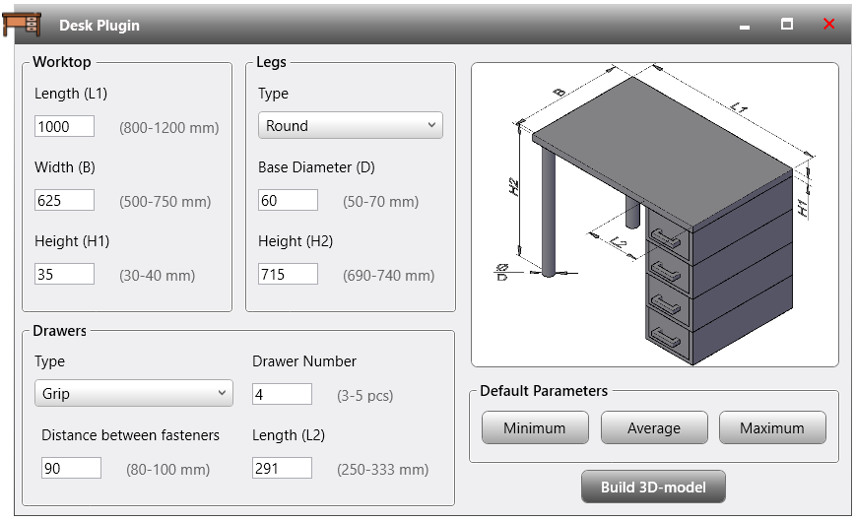

Рисунок 3.3 – Макет пользовательского интерфейса

Окно пользовательского интерфейса (рисунок 3.3) содержит:

* поля для ввода параметров 3D-модели письменного стола;
* надписи рядом с полями ввода, указывающие допустимый диапазон значений параметров;
* изображение 3D-модели письменного стола с буквенными обозначениями параметров;
* набор кнопок для задания параметров по умолчанию;
* кнопку построения 3D-модели в AutoCAD.

Все элементы пользовательского интерфейса сгруппированы по своему функциональному назначению для удобства взаимодействия с программой: так, длина, ширина и высота столешницы образуют группу параметров для построения столешницы (Worktop), кнопки задания параметров по умолчанию выделены в отдельную группу (Default Parameters) и т.д.

Кнопки в группе параметров по умолчанию (Default Parameters) позволяют выбрать минимально возможные, средние (задаются по умолчанию при запуске плагина) и максимально возможные параметры 3D-модели. Пример задания параметров по умолчанию приведен на рисунке 3.4.

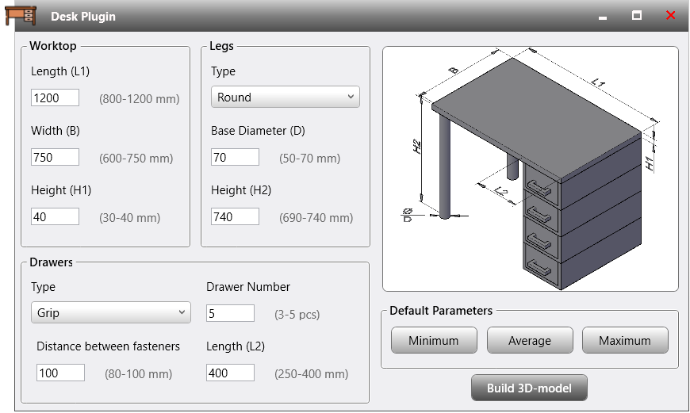

Рисунок 3.4 – Пример задания максимальных параметров модели письменного стола

Если пользователь вводит недопустимые значения параметров, кнопка построения 3D-модели становится недоступной, а поле для ввода, содержащее недопустимое значение параметра, выделяется красным цветом. Для большего привлечения внимания пользователя к допущенной ошибке справа от поля ввода отображается значок – красный круг с белым восклицательным знаком внутри. При наведении курсора мыши на поле, в котором произошла ошибка, появляется всплывающая подсказка с пояснением ошибки. Кроме того, поля для ввода параметров, зависимых от данного параметра, также подсвечиваются красным цветом, а справа от них на месте надписи с диапазоном допустимых значений появляется надпись Error (рисунок 3.5).

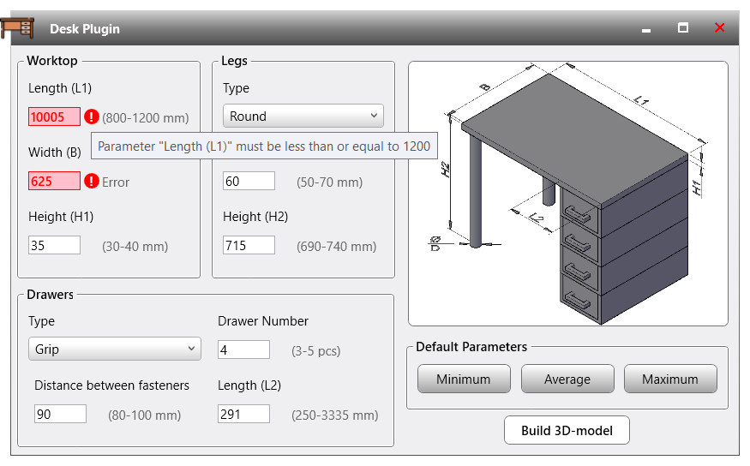

Рисунок 3.5 – Пример обработки ввода значения параметра, выходящего за пределы допустимого диапазона

По умолчанию выбранный тип ножек письменного стола – «круглые» (Round), а выбранный тип ручек ящиков для канцелярии – «ручки-скобы» (Grip). В зависимости от выбора типа ножек стола или типа ручек ящиков для канцелярии (выбор производится из соответствующего выпадающего списка) изменяются надписи над полями ввода размера основания ножек или размера изменяемого параметра ручек соответственно, а также обновляется изображение 3D-модели письменного стола, как показано на   
рисунках 3.6 – 3.10.

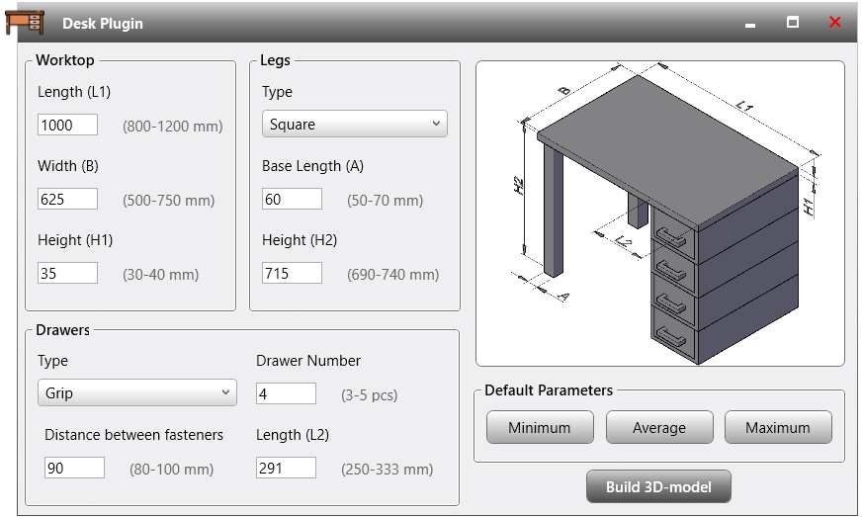

Рисунок 3.6 – Изменение пользовательского интерфейса при выборе квадратного основания ножек и ручек-скоб для ящиков с канцелярией

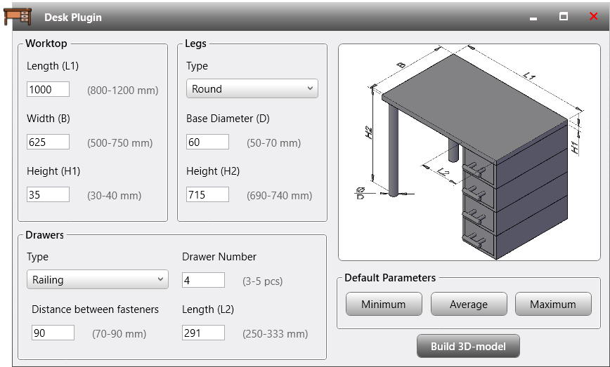

Рисунок 3.7 – Изменение пользовательского интерфейса при выборе круглого основания ножек и ручек-рейлинг для ящиков с канцелярией

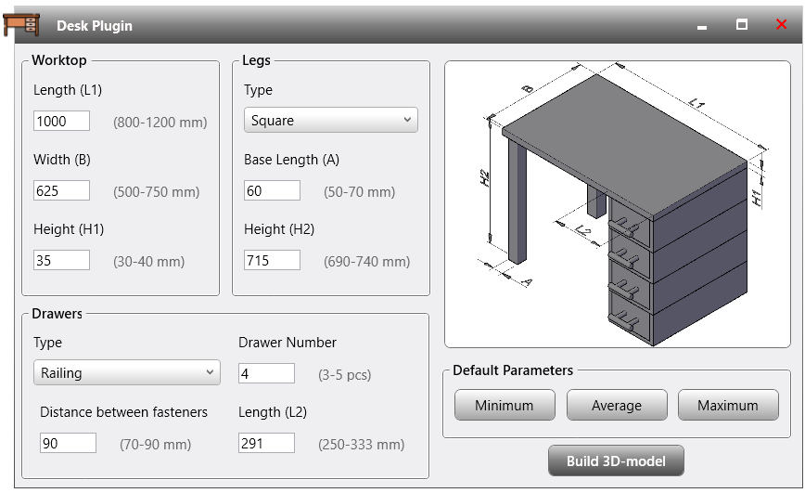

Рисунок 3.8 – Изменение пользовательского интерфейса при выборе квадратного основания ножек и ручек-рейлинг для ящиков с канцелярией

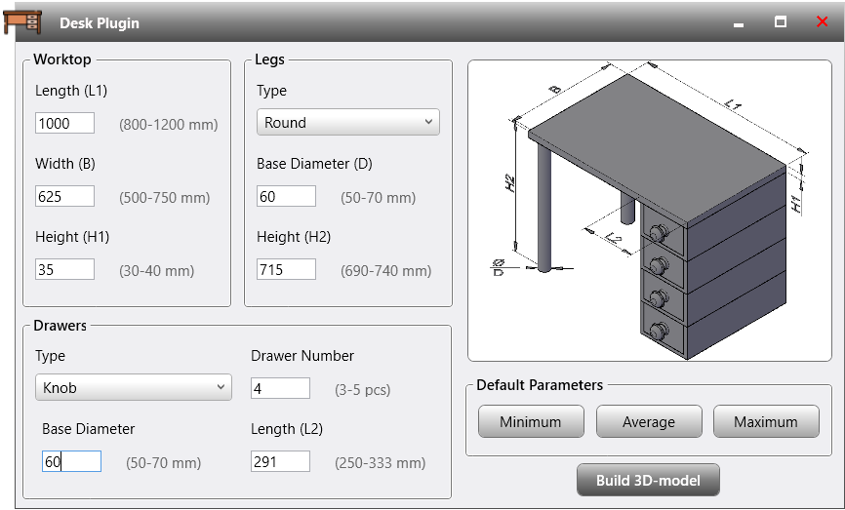

Рисунок 3.9 – Изменение пользовательского интерфейса при выборе круглого основания ножек и ручек-кнопок для ящиков с канцелярией

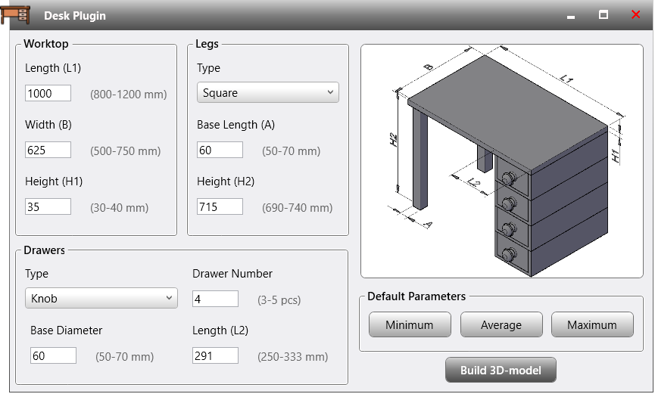

Рисунок 3.10 – Изменение пользовательского интерфейса при выборе квадратного основания ножек и ручек-кнопок для ящиков с канцелярией

Кроме того, при возникновении ошибки в текстовом поле для ввода размера основания ножек письменного стола содержание всплывающей подсказки об ошибке изменяется в зависимости от того, какой тип ножек выбран пользователем в данный момент (рисунки 3.11 – 3.12).

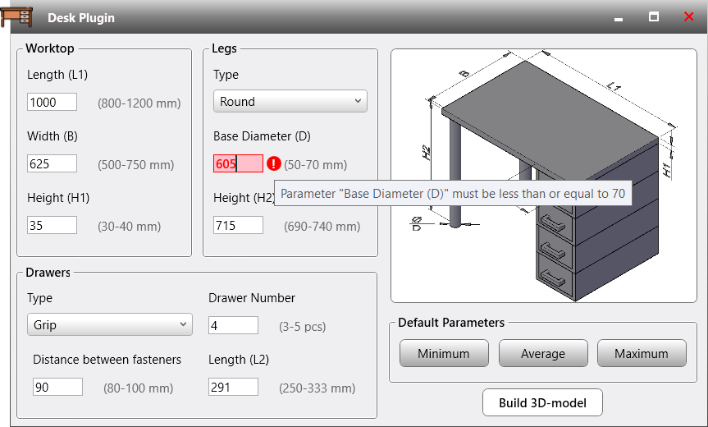

Рисунок 3.11 – Содержание всплывающей подсказки в момент, когда пользователем выбрано круглое основание ножек

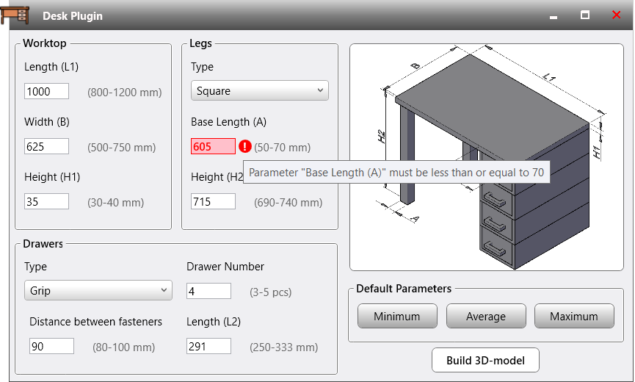

Рисунок 3.12 – Содержание всплывающей подсказки в момент, когда пользователем выбрано квадратное основание ножек

Аналогично, при возникновении ошибки в текстовом поле для ввода размера изменяемого параметра ручек ящиков для канцелярии содержание всплывающей подсказки об ошибке изменяется в зависимости от того, какой тип ручек выбран пользователем в данный момент (рисунки 3.13 – 3.15).

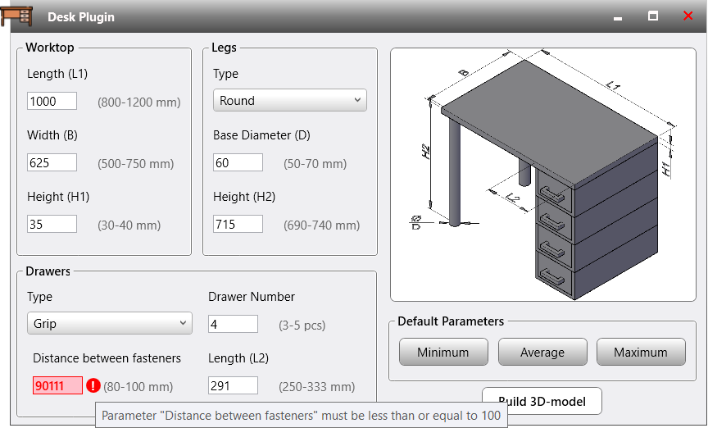

Рисунок 3.13 – Содержание всплывающей подсказки в момент, когда пользователем выбраны ручки-скобы ящиков для канцелярии

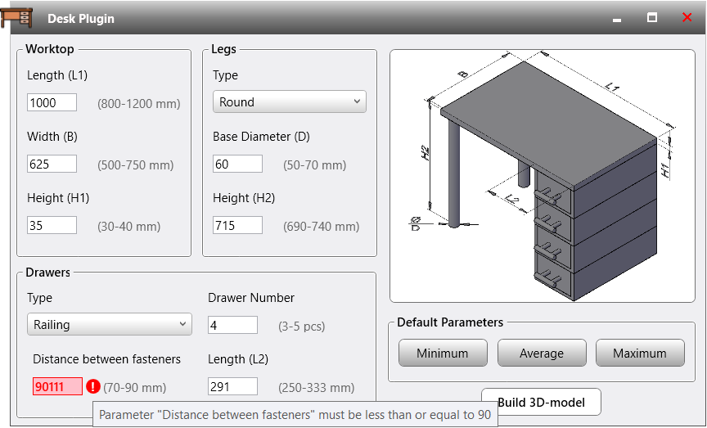

Рисунок 3.14 – Содержание всплывающей подсказки в момент, когда пользователем выбраны ручки-рейлинг ящиков для канцелярии

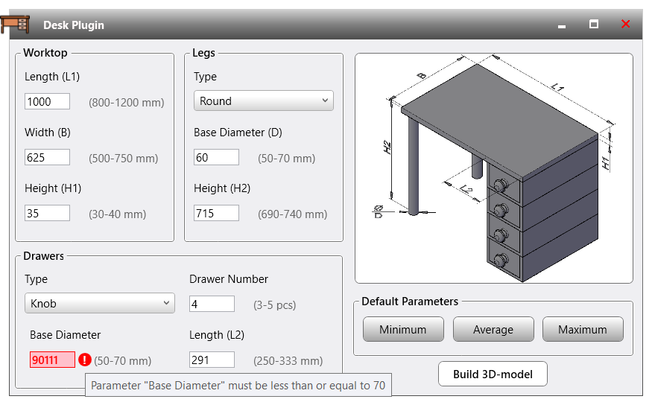

Рисунок 3.15 – Содержание всплывающей подсказки в момент, когда пользователем выбраны ручки-кнопки ящиков для канцелярии

# ТЕСТИРОВАНИЕ ПЛАГИНА

## Модульное тестирование

Юнит-тестирование – это тестирование отдельного элемента изолированно от остальной системы. Относительно парадигмы объектно-ориентированного программирования системой является вся программа, а отдельным элементом – класс или его метод. Юнит-тестирование предназначено для проверки правильности работы отдельно взятого класса. Чтобы исключить из результатов тестирования влияние потенциальных ошибок других классов, тестируемый класс должен быть максимально изолирован, т. е. не использовать объекты и методы других классов. Данное требование в итоге позволяет иначе взглянуть на взаимодействие классов и выполнить рефакторинг на уменьшение связности классов [16].

В целях проверки корректности свойств и методов классов бизнес-логики плагина «Письменный стол» проведено модульное тестирование классов проекта параметров письменного стола Parameters, а также классов проекта моделей представления ViewModels. Тестирование проведено для всех открытых свойств и методов классов данных проектов при помощи библиотеки модульного тестирования для языков платформы .NET. NUnit версии 3.13.3. Всего написано 79 юнит-тестов.

Результаты прохождения данных тестов представлены на   
рисунках 4.1 – 4.8.

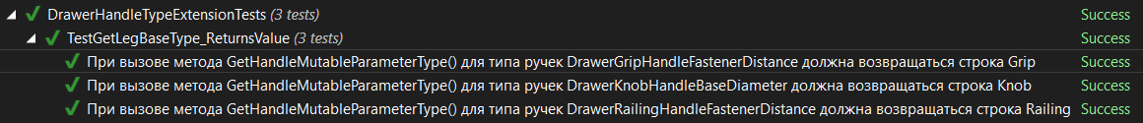

Рисунок 4.1 – Список пройденных модульных тестов для класса DrawerHandleTypeExtension

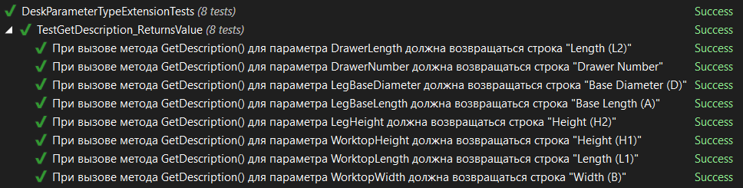

Рисунок 4.2 – Список пройденных модульных тестов для класса DeskParameterTypeExtentsion



Рисунок 4.3 – Список пройденных модульных тестов для класса LegTypeExtension

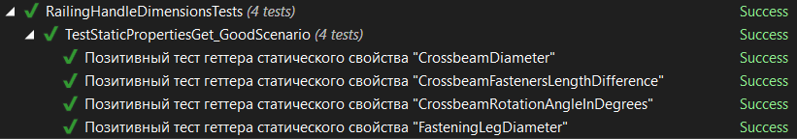

Рисунок 4.4 – Список пройденных модульных тестов для класса RailingHandleDimensions

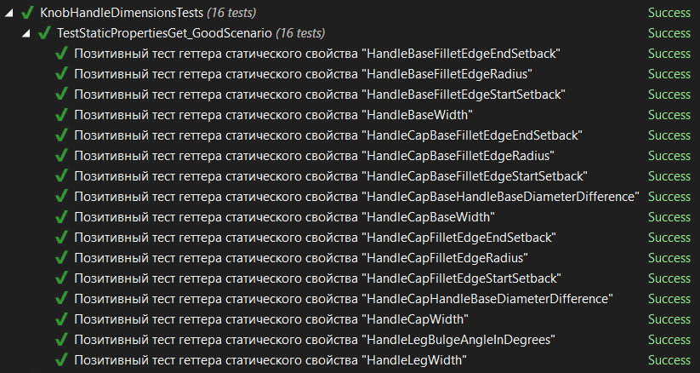

Рисунок 4.5 – Список пройденных модульных тестов для класса KnobHandleDimensions

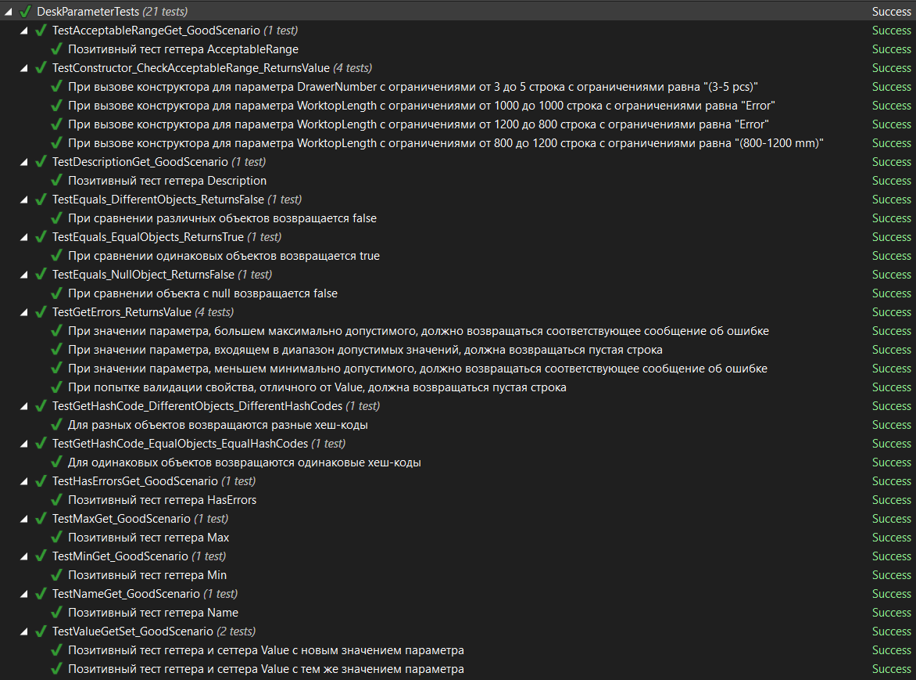

Рисунок 4.6 – Список пройденных модульных тестов для класса DeskParameter

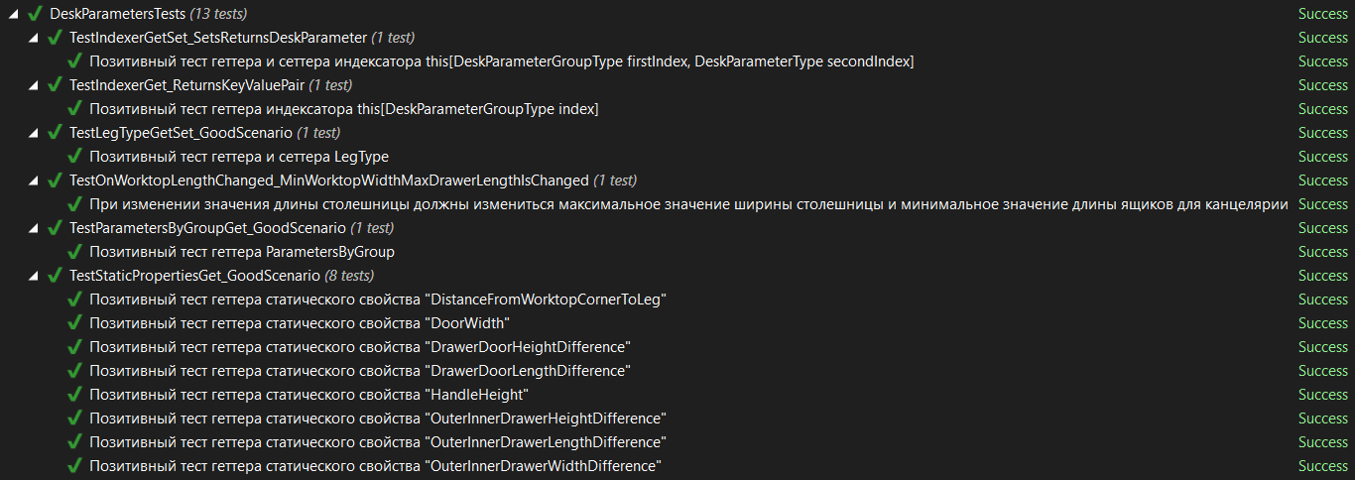

Рисунок 4.7 – Список пройденных модульных тестов для класса DeskParameters

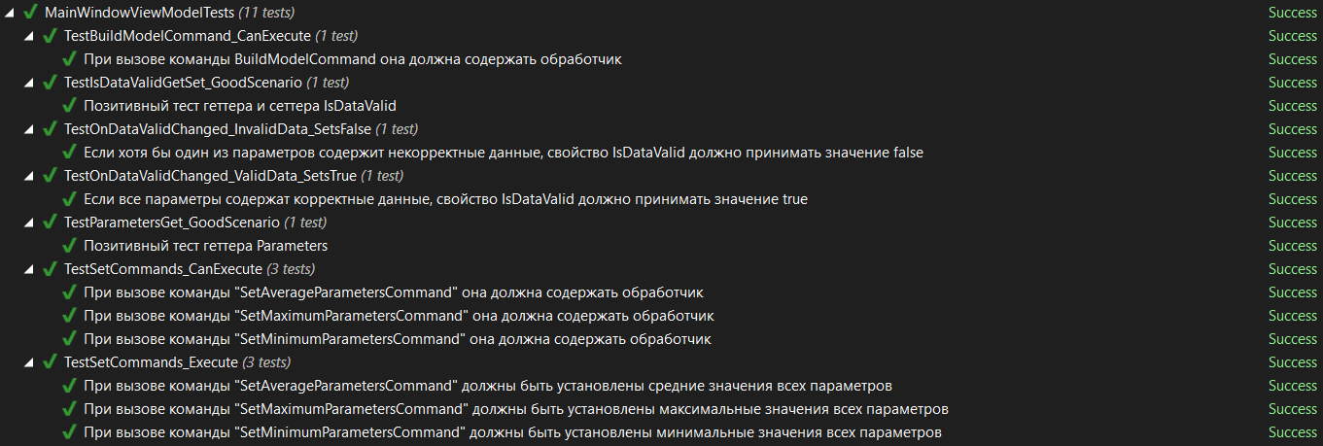

Рисунок 4.8 – Список пройденных модульных тестов для класса MainWindowViewModel



Рисунок 4.9 – Список пройденных модульных тестов для класса ViewModelRegistrar

Степень покрытия проектов ViewModels и Parameters модульными тестами приведена на рисунках 4.10 – 4.11.

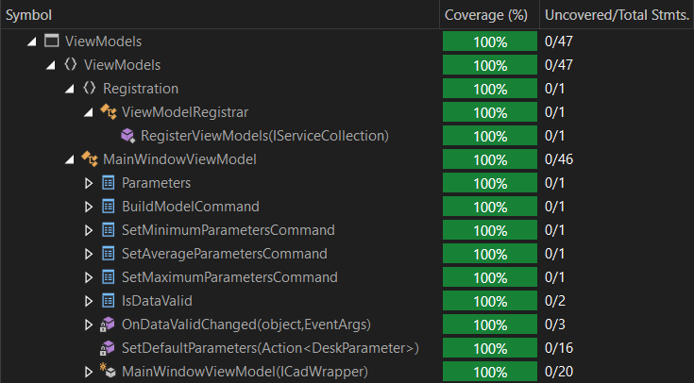

Рисунок 4.10 – Степень покрытия проекта ViewModels модульными тестами

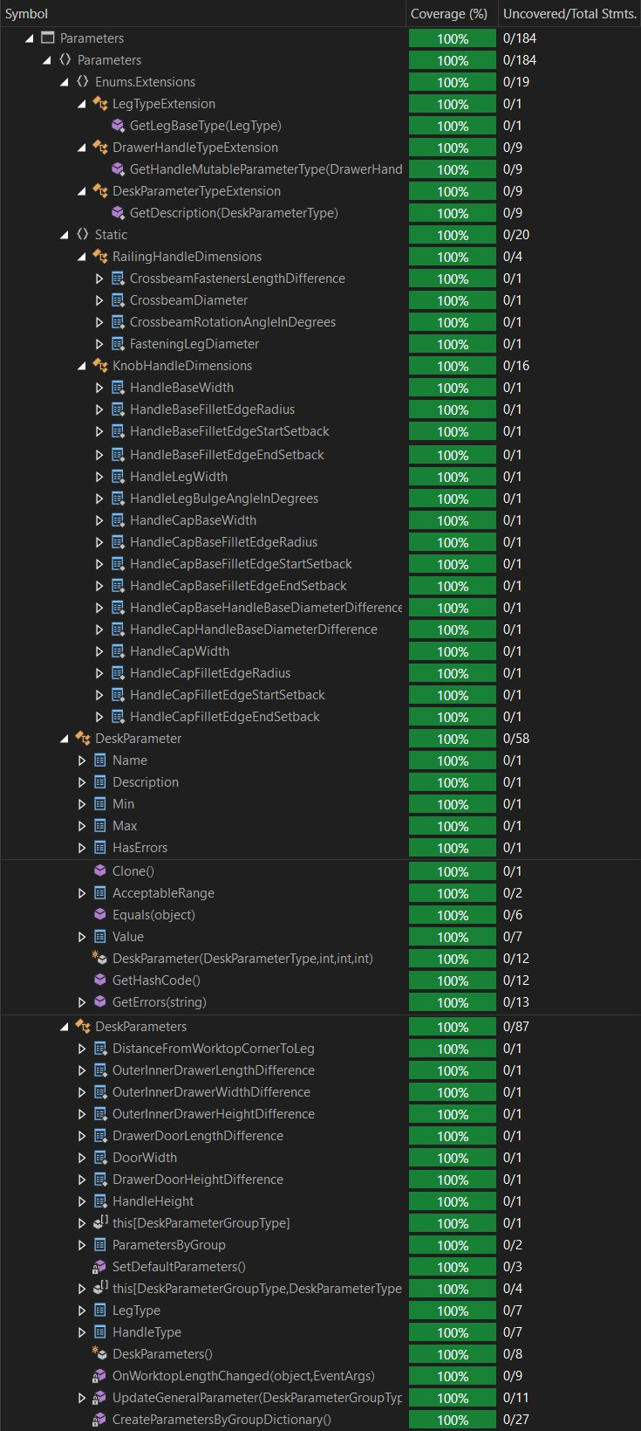

Рисунок 4.11 – Степень покрытия проекта Parameters модульными тестами

## Функциональное тестирование

Функциональное тестирование – это тестирование функциональности объекта, т. е. правильно ли объект выполняет свои функции. Фактически выполняется проверка правильности выходных данных при соответствующих входных данных [16].

При функциональном тестировании проверена корректность работы плагина «Письменный стол», а именно – соответствие полученного результата в виде трехмерной модели письменного стола входным параметрам.

На рисунке 4.12 приведен результат построения трехмерной модели письменного стола с круглыми основаниями ножек, ручками-рейлинг ящиков для канцелярии и минимальными параметрами:

* + длина столешницы L1 – 800 мм;
  + ширина столешницы B – 400 мм;
  + высота столешницы H1 – 30 мм;
  + диаметр основания ножек D – 50 мм;
  + высота ножек H2 – 690 мм;
  + расстояние между крепежными ножками ручки-рейлинг – 70 мм;
  + количество ящиков для канцелярии N – 3 шт;
  + длина ящиков для канцелярии L2 – 250 мм.

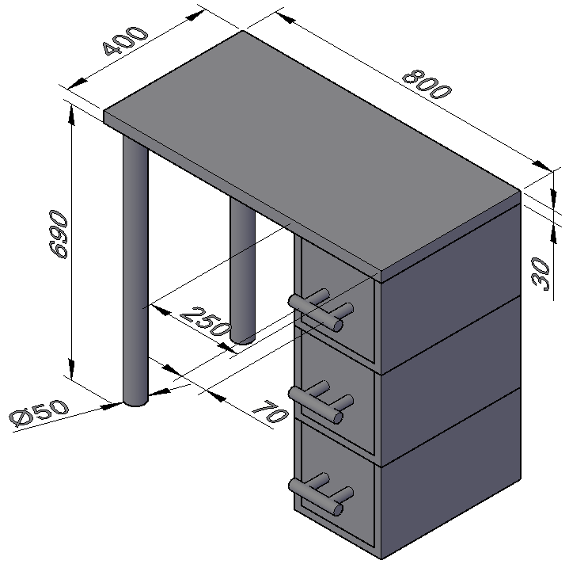

Рисунок 4.12 – Результат построения 3D-модели письменного стола c круглыми основаниями ножек, ручками-рейлинг и минимальными параметрами

На рисунке 4.13 приведен результат построения трехмерной модели письменного стола с круглыми основаниями ножек, ручками-скобами ящиков для канцелярии и минимальными параметрами:

* + длина столешницы L1 – 800 мм;
  + ширина столешницы B – 400 мм;
  + высота столешницы H1 – 30 мм;
  + диаметр основания ножек D – 50 мм;
  + высота ножек H2 – 690 мм;
  + расстояние между крепежными элементами ручки-скобы – 80 мм;
  + количество ящиков для канцелярии N – 3 шт;
  + длина ящиков для канцелярии L2 – 250 мм.

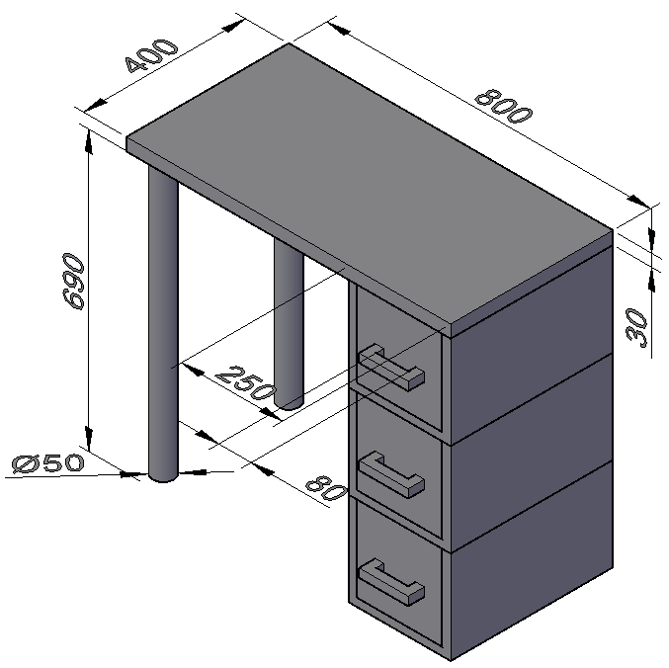

Рисунок 4.13 – Результат построения 3D-модели письменного стола c круглыми основаниями ножек, ручками-скобами и минимальными параметрами

На рисунке 4.14 приведен результат построения трехмерной модели письменного стола с круглыми основаниями ножек, ручками-кнопками ящиков для канцелярии и минимальными параметрами:

* + длина столешницы L1 – 800 мм;
  + ширина столешницы B – 400 мм;
  + высота столешницы H1 – 30 мм;
  + диаметр основания ножек D – 50 мм;
  + высота ножек H2 – 690 мм;
  + диаметр основания ручки-кнопки – 50 мм;
  + количество ящиков для канцелярии N – 3 шт;
  + длина ящиков для канцелярии L2 – 250 мм.

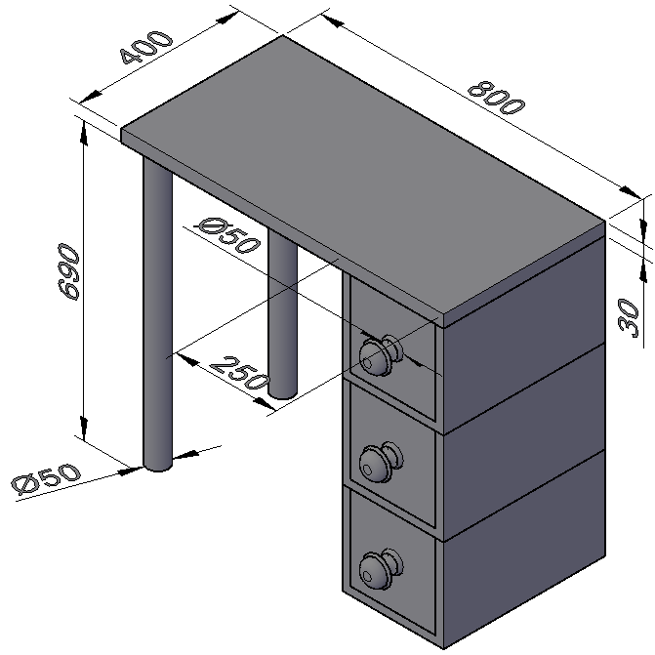

Рисунок 4.14 – Результат построения 3D-модели письменного стола c круглыми основаниями ножек, ручками-кнопками и минимальными параметрами

На рисунке 4.15 приведен результат построения трехмерной модели письменного стола с квадратными основаниями ножек, ручками-рейлинг ящиков для канцелярии и минимальными параметрами:

* + длина столешницы L1 – 800 мм;
  + ширина столешницы B – 400 мм;
  + высота столешницы H1 – 30 мм;
  + длина основания ножек A – 50 мм;
  + высота ножек H2 – 690 мм;
  + расстояние между крепежными ножками ручки-рейлинг – 70 мм;
  + количество ящиков для канцелярии N – 3 шт;
  + длина ящиков для канцелярии L2 – 250 мм.

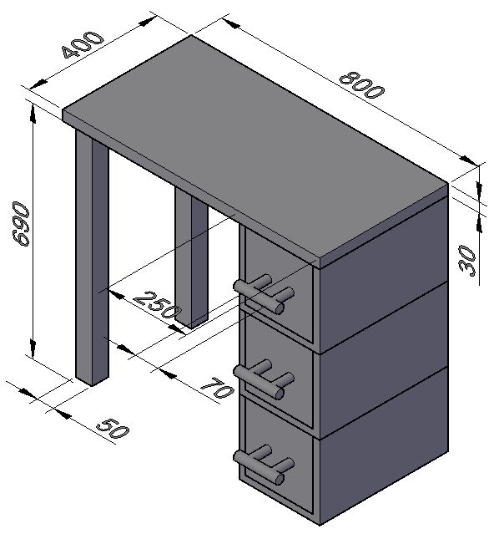

Рисунок 4.15 – Результат построения 3D-модели письменного стола c квадратными основаниями ножек, ручками-рейлинг и минимальными параметрами

На рисунке 4.16 приведен результат построения трехмерной модели письменного стола с квадратными основаниями ножек, ручками-скобами ящиков для канцелярии и минимальными параметрами:

* + длина столешницы L1 – 800 мм;
  + ширина столешницы B – 400 мм;
  + высота столешницы H1 – 30 мм;
  + длина основания ножек A – 50 мм;
  + высота ножек H2 – 690 мм;
  + расстояние между крепежными элементами ручки-скобы – 80 мм;
  + количество ящиков для канцелярии N – 3 шт;
  + длина ящиков для канцелярии L2 – 250 мм.

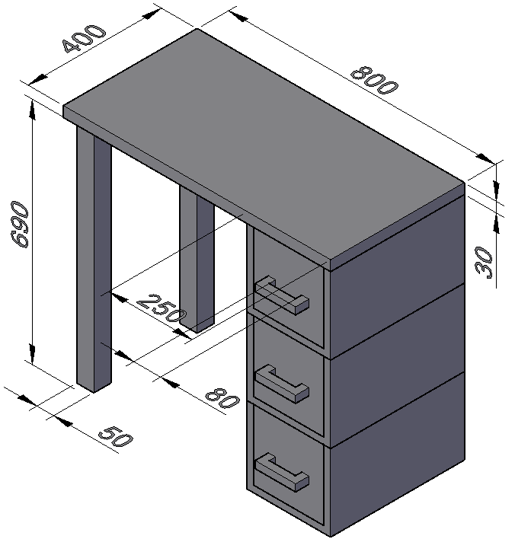

Рисунок 4.16 – Результат построения 3D-модели письменного стола c квадратными основаниями ножек, ручками-скобами и минимальными параметрами

На рисунке 4.17 приведен результат построения трехмерной модели письменного стола с квадратными основаниями ножек, ручками-кнопками ящиков для канцелярии и минимальными параметрами:

* + длина столешницы L1 – 800 мм;
  + ширина столешницы B – 400 мм;
  + высота столешницы H1 – 30 мм;
  + длина основания ножек A – 50 мм;
  + высота ножек H2 – 690 мм;
  + диаметр основания ручки-кнопки – 50 мм;
  + количество ящиков для канцелярии N – 3 шт;
  + длина ящиков для канцелярии L2 – 250 мм.

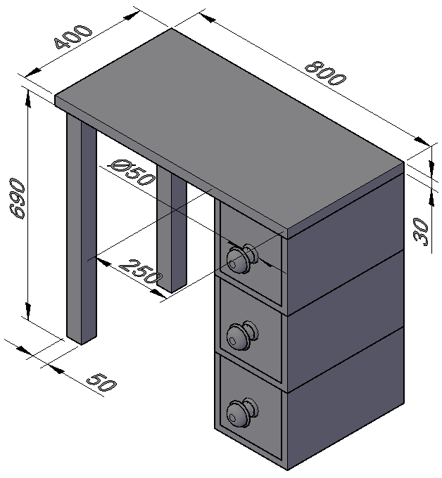

Рисунок 4.17 – Результат построения 3D-модели письменного стола c квадратными основаниями ножек, ручками-кнопками и минимальными параметрами

На рисунке 4.18 приведен результат построения трехмерной модели письменного стола с круглыми основаниями ножек, ручками-рейлинг ящиков для канцелярии и средними параметрами:

* + длина столешницы L1 – 1000 мм;
  + ширина столешницы B – 625 мм;
  + высота столешницы H1 – 35 мм;
  + диаметр основания ножек D – 60 мм;
  + высота ножек H2 – 715 мм;
  + расстояние между крепежными ножками ручки-рейлинг – 80 мм;
  + количество ящиков для канцелярии N – 4 шт;
  + длина ящиков для канцелярии L2 – 291 мм.

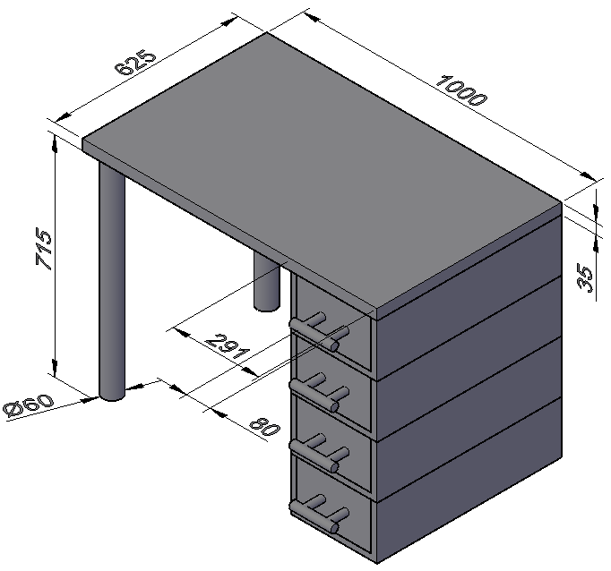

Рисунок 4.18 – Результат построения 3D-модели письменного стола c круглыми основаниями ножек, ручками-рейлинг и средними параметрами

На рисунке 4.19 приведен результат построения трехмерной модели письменного стола с круглыми основаниями ножек, ручками-скобами ящиков для канцелярии и средними параметрами:

* + длина столешницы L1 – 1000 мм;
  + ширина столешницы B – 625 мм;
  + высота столешницы H1 – 35 мм;
  + диаметр основания ножек D – 60 мм;
  + высота ножек H2 – 715 мм;
  + расстояние между крепежными элементами ручки-скобы – 90 мм;
  + количество ящиков для канцелярии N – 4 шт;
  + длина ящиков для канцелярии L2 – 291 мм.

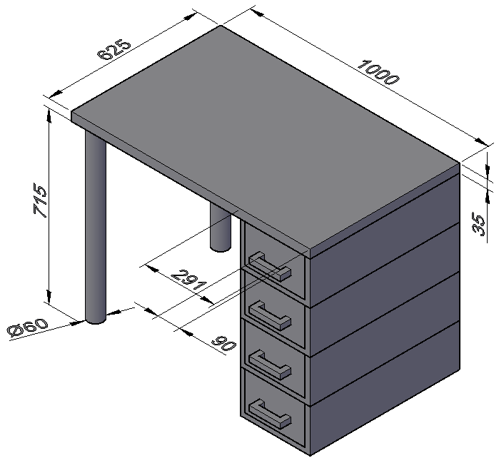

Рисунок 4.19 – Результат построения 3D-модели письменного стола c круглыми основаниями ножек, ручками-скобами и средними параметрами

На рисунке 4.20 приведен результат построения трехмерной модели письменного стола с круглыми основаниями ножек, ручками-кнопками ящиков для канцелярии и средними параметрами:

* + длина столешницы L1 – 1000 мм;
  + ширина столешницы B – 625 мм;
  + высота столешницы H1 – 35 мм;
  + диаметр основания ножек D – 60 мм;
  + высота ножек H2 – 715 мм;
  + диаметр основания ручки-кнопки – 60 мм;
  + количество ящиков для канцелярии N – 4 шт;
  + длина ящиков для канцелярии L2 – 291 мм.

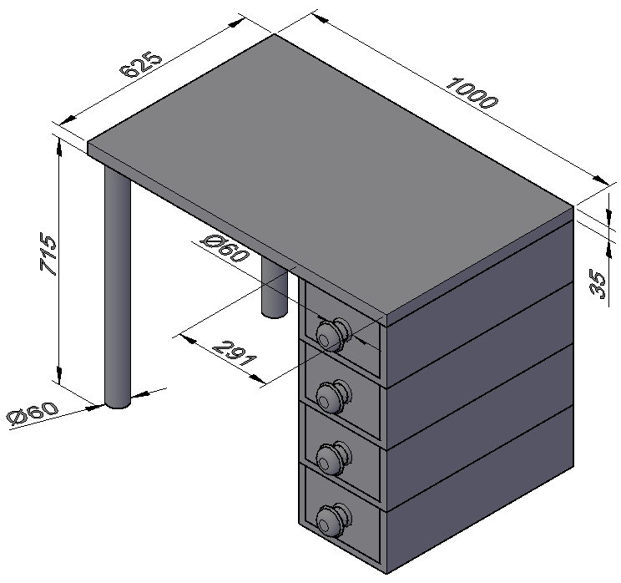

Рисунок 4.20 – Результат построения 3D-модели письменного стола c круглыми основаниями ножек, ручками-кнопками и средними параметрами

На рисунке 4.21 приведен результат построения трехмерной модели письменного стола с квадратными основаниями ножек, ручками-рейлинг ящиков для канцелярии и средними параметрами:

* + длина столешницы L1 – 1000 мм;
  + ширина столешницы B – 625 мм;
  + высота столешницы H1 – 35 мм;
  + длина основания ножек A – 60 мм;
  + высота ножек H2 – 715 мм;
  + расстояние между крепежными ножками ручки-рейлинг – 80 мм;
  + количество ящиков для канцелярии N – 4 шт;
  + длина ящиков для канцелярии L2 – 291 мм.

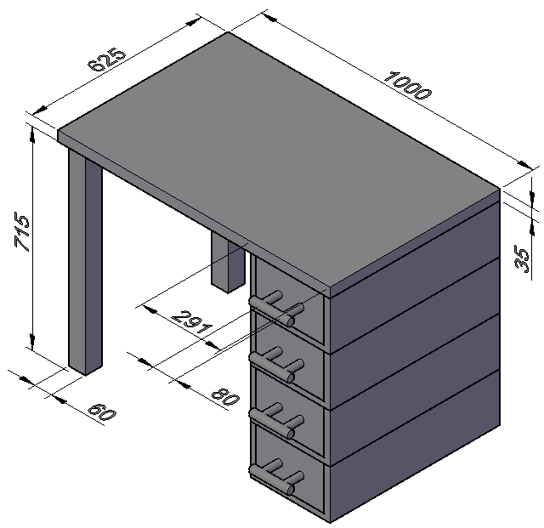

Рисунок 4.21 – Результат построения 3D-модели письменного стола c квадратными основаниями ножек, ручками-рейлинг и средними параметрами

На рисунке 4.22 приведен результат построения трехмерной модели письменного стола с квадратными основаниями ножек, ручками-скобами ящиков для канцелярии и средними параметрами:

* + длина столешницы L1 – 1000 мм;
  + ширина столешницы B – 625 мм;
  + высота столешницы H1 – 35 мм;
  + длина основания ножек A – 60 мм;
  + высота ножек H2 – 715 мм;
  + расстояние между крепежными элементами ручки-скобы – 90 мм;
  + количество ящиков для канцелярии N – 4 шт;
  + длина ящиков для канцелярии L2 – 291 мм.

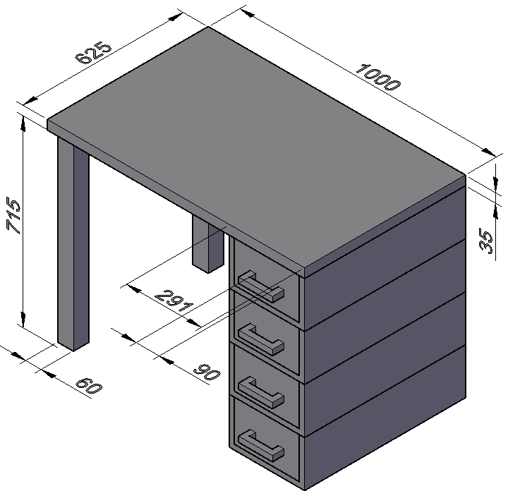

Рисунок 4.22 – Результат построения 3D-модели письменного стола c квадратными основаниями ножек, ручками-скобами и средними параметрами

На рисунке 4.23 приведен результат построения трехмерной модели письменного стола с квадратными основаниями ножек, ручками-кнопками ящиков для канцелярии и средними параметрами:

* + длина столешницы L1 – 1000 мм;
  + ширина столешницы B – 625 мм;
  + высота столешницы H1 – 35 мм;
  + длина основания ножек A – 60 мм;
  + высота ножек H2 – 715 мм;
  + диаметр основания ручки-кнопки – 60 мм;
  + количество ящиков для канцелярии N – 4 шт;
  + длина ящиков для канцелярии L2 – 291 мм.

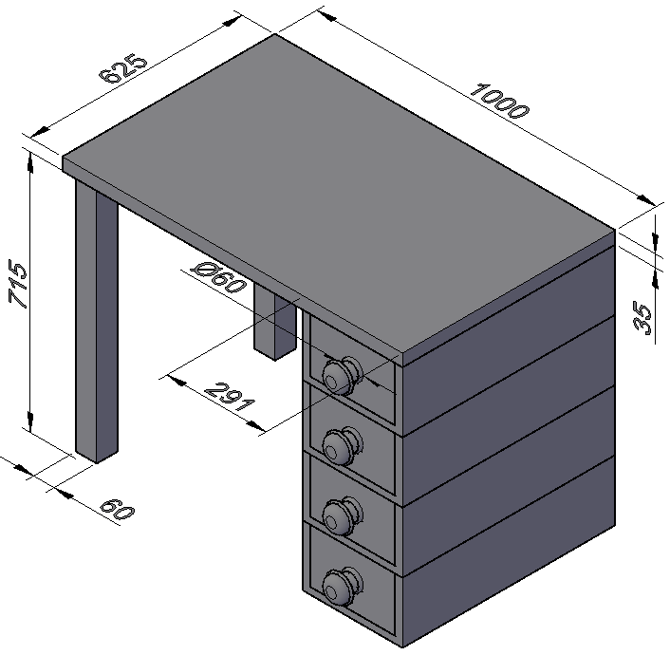

Рисунок 4.23 – Результат построения 3D-модели письменного стола c квадратными основаниями ножек, ручками-кнопками и средними параметрами

На рисунке 4.24 приведен результат построения трехмерной модели письменного стола с круглыми основаниями ножек, ручками-рейлинг ящиков для канцелярии и максимальными параметрами:

* + длина столешницы L1 – 1200 мм;
  + ширина столешницы B – 750 мм;
  + высота столешницы H1 – 40 мм;
  + диаметр основания ножек D – 70 мм;
  + высота ножек H2 – 740 мм;
  + расстояние между крепежными ножками ручки-рейлинг – 90 мм;
  + количество ящиков для канцелярии N – 5 шт;
  + длина ящиков для канцелярии L2 – 400 мм.

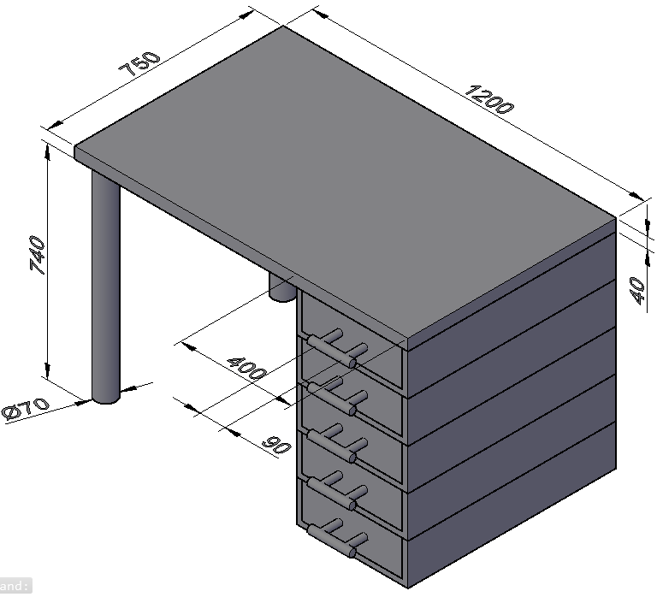

Рисунок 4.24 – Результат построения 3D-модели письменного стола c круглыми основаниями ножек, ручками-рейлинг и максимальными параметрами

На рисунке 4.25 приведен результат построения трехмерной модели письменного стола с круглыми основаниями ножек, ручками-скобами ящиков для канцелярии и максимальными параметрами:

* + длина столешницы L1 – 1200 мм;
  + ширина столешницы B –750 мм;
  + высота столешницы H1 – 40 мм;
  + диаметр основания ножек D – 70 мм;
  + высота ножек H2 – 740 мм;
  + расстояние между крепежными элементами ручки-скобы –   
    100 мм;
  + количество ящиков для канцелярии N – 5 шт;
  + длина ящиков для канцелярии L2 – 400 мм.

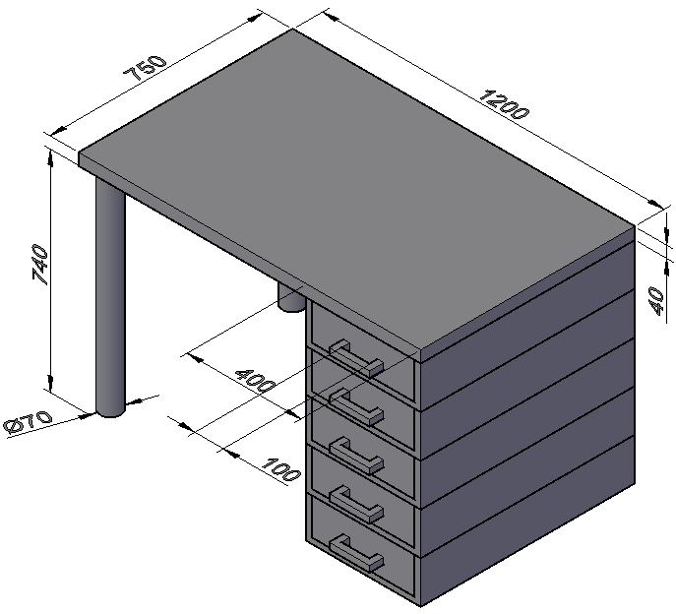

Рисунок 4.25 – Результат построения 3D-модели письменного стола c круглыми основаниями ножек, ручками-скобами и максимальными параметрами

На рисунке 4.26 приведен результат построения трехмерной модели письменного стола с круглыми основаниями ножек, ручками-кнопками ящиков для канцелярии и максимальными параметрами:

* + длина столешницы L1 – 1200 мм;
  + ширина столешницы B – 750 мм;
  + высота столешницы H1 – 40 мм;
  + диаметр основания ножек D – 70 мм;
  + высота ножек H2 – 740 мм;
  + диаметр основания ручки-кнопки – 70 мм;
  + количество ящиков для канцелярии N – 5 шт;
  + длина ящиков для канцелярии L2 – 400 мм.

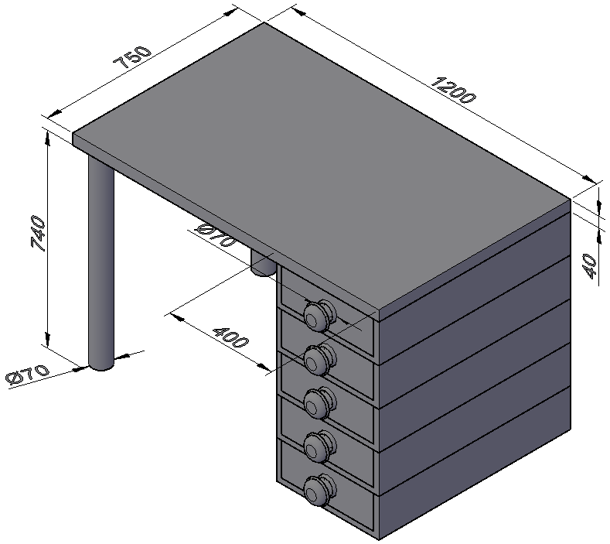

Рисунок 4.26 – Результат построения 3D-модели письменного стола c круглыми основаниями ножек, ручками-кнопками и максимальными параметрами

На рисунке 4.27 приведен результат построения трехмерной модели письменного стола с квадратными основаниями ножек, ручками-рейлинг ящиков для канцелярии и максимальными параметрами:

* + длина столешницы L1 – 1200 мм;
  + ширина столешницы B – 750 мм;
  + высота столешницы H1 – 40 мм;
  + длина основания ножек A – 70 мм;
  + высота ножек H2 – 740 мм;
  + расстояние между крепежными ножками ручки-рейлинг – 90 мм;
  + количество ящиков для канцелярии N – 5 шт;
  + длина ящиков для канцелярии L2 – 400 мм.

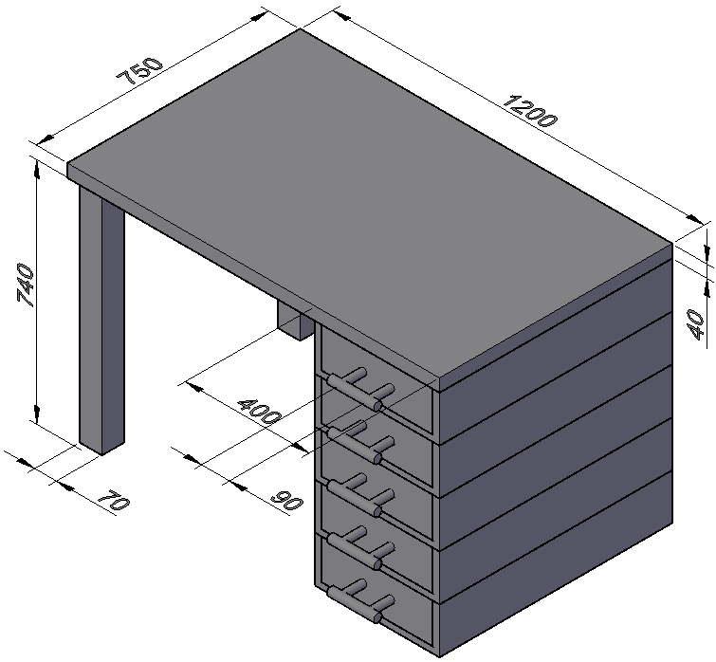

Рисунок 4.27 – Результат построения 3D-модели письменного стола c квадратными основаниями ножек, ручками-рейлинг и максимальными параметрами

На рисунке 4.28 приведен результат построения трехмерной модели письменного стола с квадратными основаниями ножек, ручками-скобами ящиков для канцелярии и максимальными параметрами:

* + длина столешницы L1 – 1200 мм;
  + ширина столешницы B – 750 мм;
  + высота столешницы H1 – 40 мм;
  + длина основания ножек A – 70 мм;
  + высота ножек H2 – 740 мм;
  + расстояние между крепежными элементами ручки-скобы –   
    100 мм;
  + количество ящиков для канцелярии N – 5 шт;
  + длина ящиков для канцелярии L2 – 400 мм.

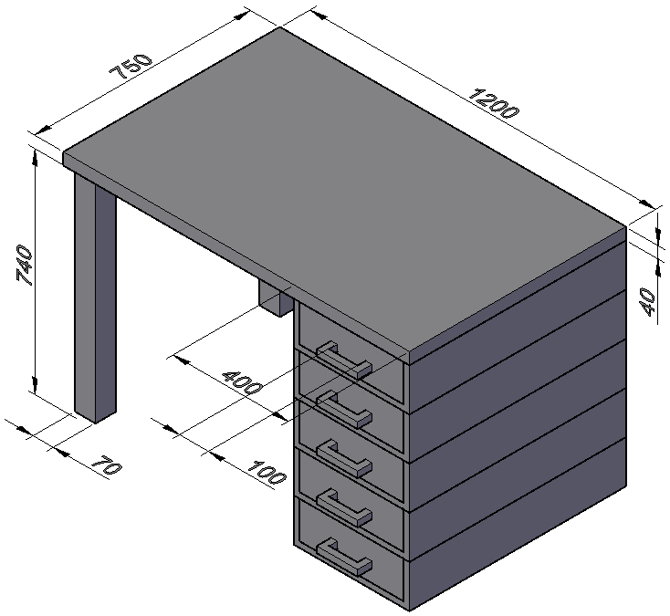

Рисунок 4.28 – Результат построения 3D-модели письменного стола c квадратными основаниями ножек, ручками-скобами и максимальными параметрами

На рисунке 4.29 приведен результат построения трехмерной модели письменного стола с квадратными основаниями ножек, ручками-кнопками ящиков для канцелярии и максимальными параметрами:

* + длина столешницы L1 – 1200 мм;
  + ширина столешницы B – 750 мм;
  + высота столешницы H1 – 40 мм;
  + длина основания ножек A – 70 мм;
  + высота ножек H2 – 740 мм;
  + диаметр основания ручки-кнопки – 70 мм;
  + количество ящиков для канцелярии N – 5 шт;
  + длина ящиков для канцелярии L2 – 400 мм.

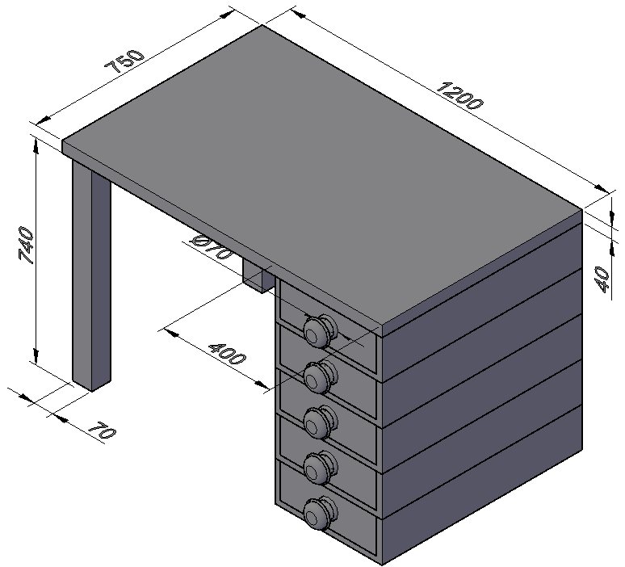

Рисунок 4.29 – Результат построения 3D-модели письменного стола c квадратными основаниями ножек, ручками-кнопками и максимальными параметрами

## Нагрузочное тестирование

Нагрузочное тестирование – это определение качества работы продукта под определенной нагрузкой на заданном интервале времени. Основная цель нагрузочного тестирования состоит в определении максимальной нагрузки, которую может выдержать система, а также в выявлении «узких мест» приложения, влияющих на производительность [17].

Нагрузочное тестирование плагина «Письменный стол» проведено на ПК со следующей конфигурацией:

* процессор AMD Ryzen 5 2500U (2 ГГц);
* оперативная память объемом 8 ГБ (доступно 6,9 ГБ);
* видеокарта AMD Radeon Vega 8;
* операционная система Windows 10 Home x64.

В общей сложности проведено три нагрузочных тестирования плагина: со средними, минимальными и максимальными параметрами.

Первое нагрузочное тестирование заключалось в построении трехмерной модели письменного стола с минимальными параметрами:

* + длина столешницы L1 – 800 мм;
  + ширина столешницы B – 400 мм;
  + высота столешницы H1 – 30 мм;
  + диаметр основания ножек D – 50 мм;
  + высота ножек H2 – 690 мм;
  + расстояние между крепежными элементами ручки-скобы – 80 мм;
  + количество ящиков для канцелярии N – 3 шт;
  + длина ящиков для канцелярии L2 – 250 мм.

Данное тестирование заняло около 55 минут, по итогам его проведения построено 47842 3D-модели письменного стола. Результаты тестирования приведены на рисунках 4.30 – 4.31.

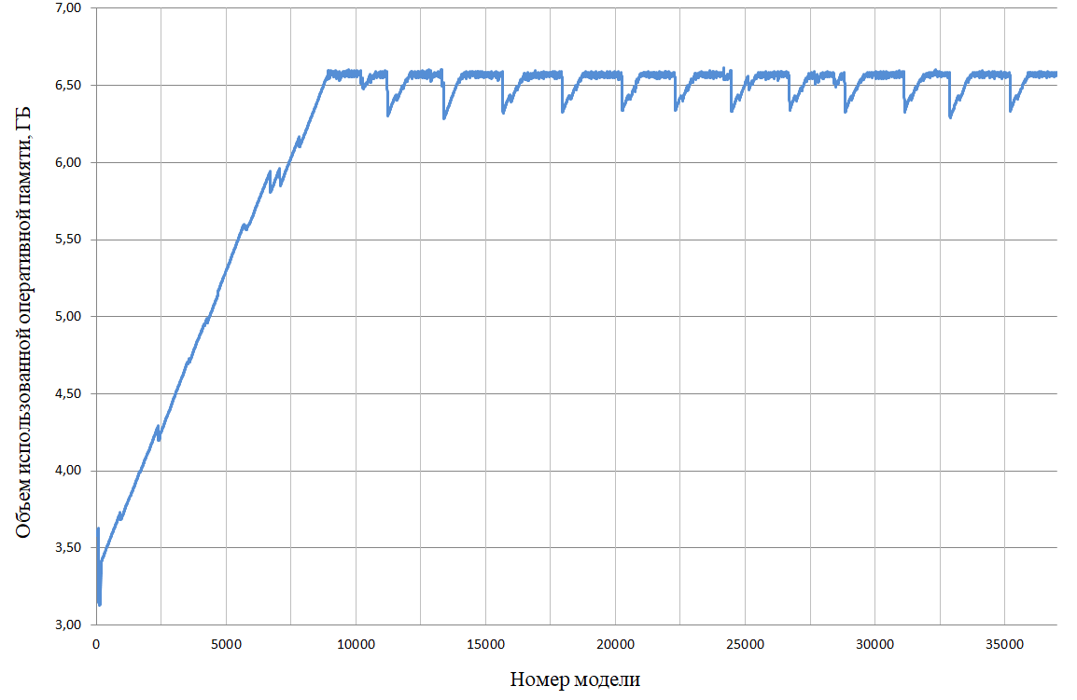

Рисунок 4.30 – График зависимости количества потребляемой оперативной памяти от количества 3D-моделей с минимальными параметрами

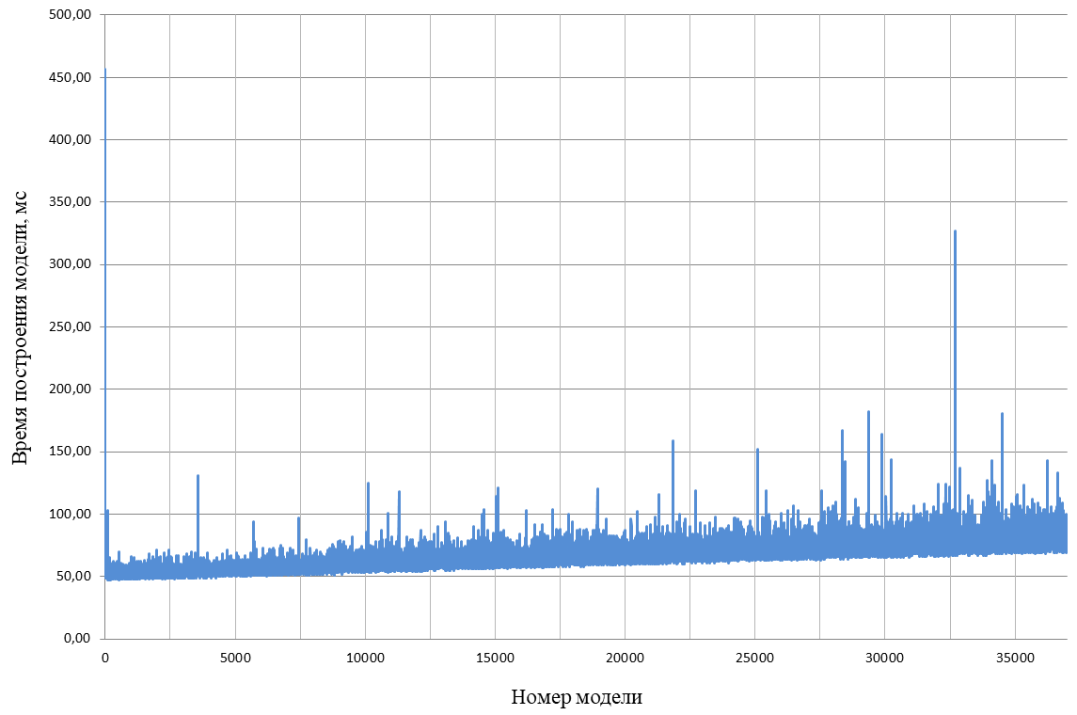

Рисунок 4.31 – График зависимости времени построения одной 3D-модели с минимальными параметрами от количества 3D-моделей

Второе нагрузочное тестирование заключалось в построении трехмерной модели письменного стола со средними параметрами:

* + длина столешницы L1 – 1000 мм;
  + ширина столешницы B – 625 мм;
  + высота столешницы H1 – 35 мм;
  + диаметр основания ножек D – 60 мм;
  + высота ножек H2 – 715 мм;
  + расстояние между крепежными элементами ручки-скобы – 90 мм;
  + количество ящиков для канцелярии N – 4 шт;
  + длина ящиков для канцелярии L2 – 291 мм.

Данное тестирование заняло около 45 минут, по итогам его проведения построено 37013 3D-моделей письменного стола. Результаты тестирования приведены на рисунках 4.32 – 4.33.

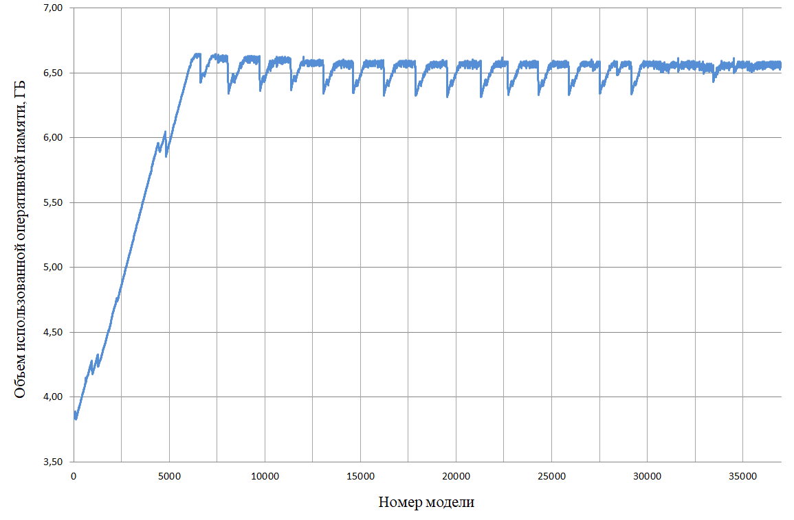

Рисунок 4.32 – График зависимости количества потребляемой оперативной памяти от количества 3D-моделей со средними параметрами

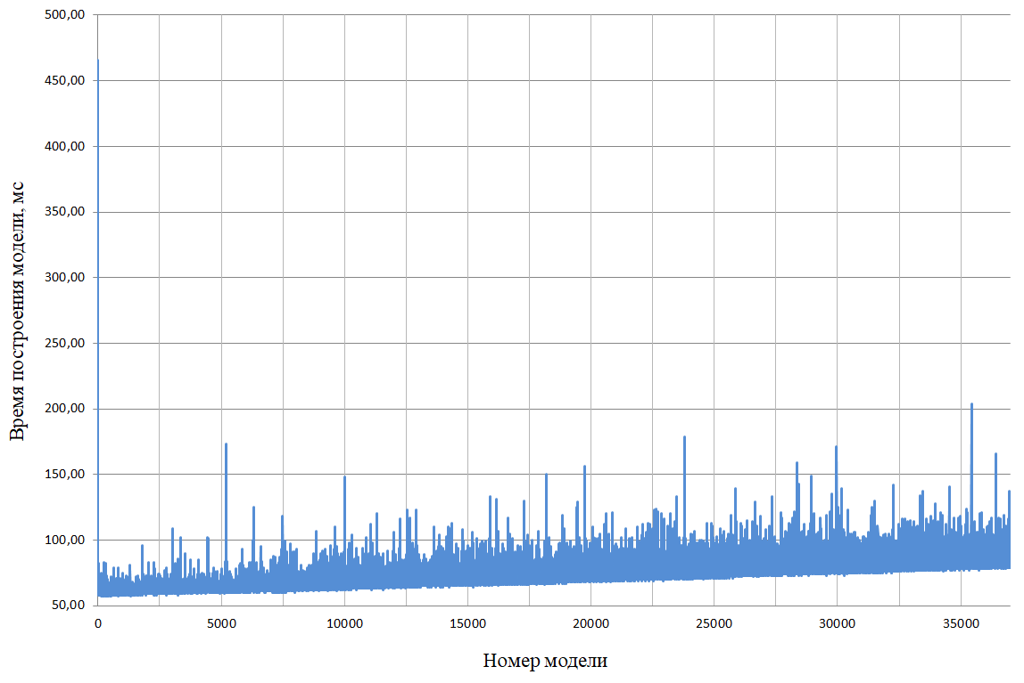

Рисунок 4.33 – График зависимости времени построения одной 3D-модели со средними параметрами от количества 3D-моделей

Третье нагрузочное тестирование заключалось в построении трехмерной модели письменного стола с максимальными параметрами:

* + длина столешницы L1 – 1200 мм;
  + ширина столешницы B –750 мм;
  + высота столешницы H1 – 40 мм;
  + диаметр основания ножек D – 70 мм;
  + высота ножек H2 – 740 мм;
  + расстояние между крепежными элементами ручки-скобы –   
    100 мм;
  + количество ящиков для канцелярии N – 5 шт;
  + длина ящиков для канцелярии L2 – 400 мм.

Данное тестирование заняло около 46 минут, по итогам его проведения построено 30345 3D-моделей письменного стола. Результаты тестирования приведены на рисунках 4.34 – 4.35.

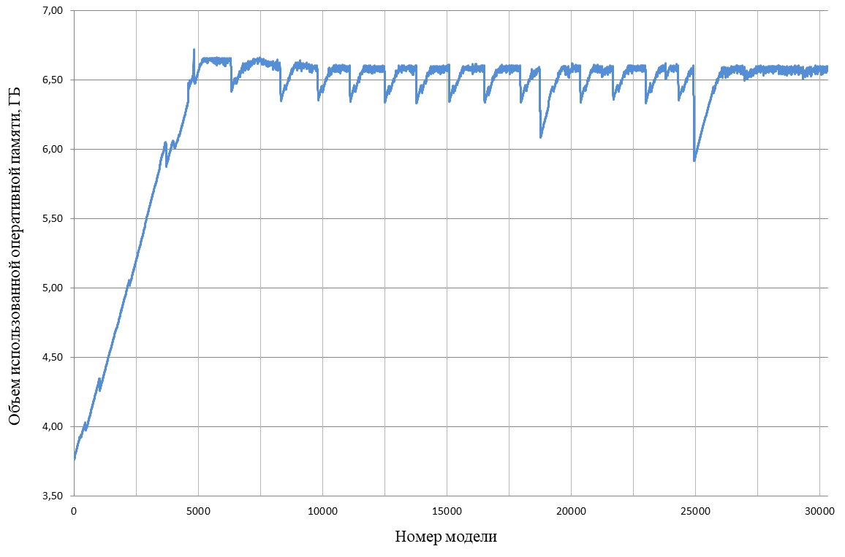

Рисунок 4.34 – График зависимости количества потребляемой оперативной памяти от количества 3D-моделей с максимальными параметрами

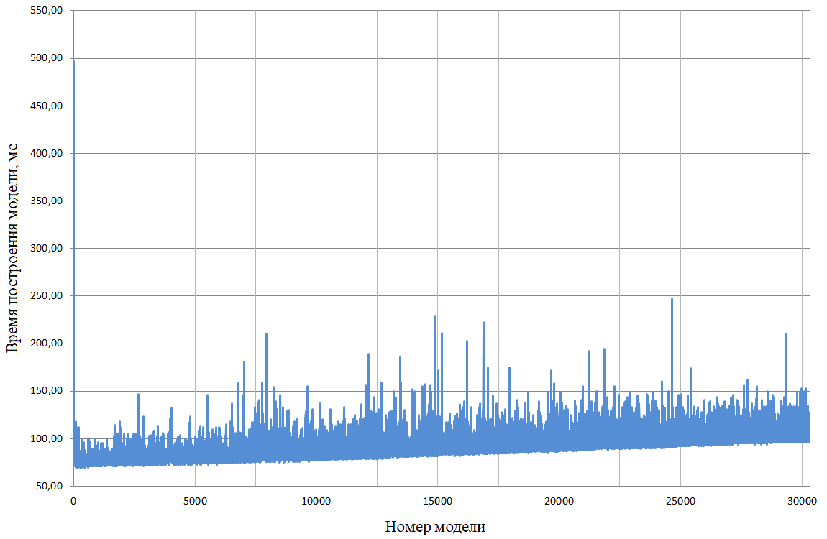

Рисунок 4.35 – График зависимости времени построения одной модели с максимальными параметрами от количества 3D-моделей

Исходя из результатов всех трех проведенных тестирований, можно сделать ряд выводов.

Во-первых, объем оперативной памяти, затрачиваемый плагином на построение трехмерных моделей письменного стола, линейно увеличивается до достижения предела объема оперативной памяти. По окончании свободного места оперативная память частично очищается, после чего данный процесс повторяется. Предположительно это объясняется использованием файла подкачки для компенсации недостатка оперативной памяти. **Файл подкачки** (виртуальная память, своп-файл) – часть диска, зарезервированная операционной системой для того, чтобы выгружать туда неиспользуемые на данный момент данные и таким образом высвобождать оперативную память компьютера, объема которой сейчас недостаточно. Иначе говоря, в момент, когда на ПК достигается предел использования оперативной памяти, часть данных из нее перезаписывается в файл подкачки. Вопреки распространенному мнению, это не повышает, а даже наоборот, немного снижает производительность компьютера, однако запись данных в своп-файл позволяет продолжать стабильную работу системы даже в условиях нехватки оперативной памяти [18].

Во-вторых, во всех трех случаях нагрузочного тестирования наблюдается достижение предела потребления физически доступной оперативной памяти (рисунки 4.30, 4.32, 4.34), однако этот предел достигается тем быстрее, чем выше сложность 3D-модели. Так, объем потребляемой оперативной памяти впервые за соответствующее тестирование составил 6,6 ГБ при построении 9731-й 3D-модели с минимальными параметрами (рисунок 4.30), 6175-й 3D-модели со средними параметрами (рисунок 4.32) и 4809-й 3D-модели с максимальными параметрами (рисунок 4.34). Данную зависимость можно объяснить тем, что параметры 3D-моделей письменного стола являются числами, а чем больше число, тем больше времени занимают любые операции над ним и тем больше требуется для них оперативной памяти компьютера.

В-третьих, как можно заключить по данным графиков на рисунках 4.30, 4.32 и 4.34, при построении 3D-моделей письменного стола с минимальными параметрами используемая оперативная память очищается гораздо реже, чем при построении 3D-моделей со средними или максимальными параметрами. Кроме того, при построении 3D-моделей с минимальными параметрами периодически освобождается объем памяти, меньший по сравнению с тем объемом, что требуется очищать при построении 3D-моделей со средними или максимальными параметрами. Вероятно, это связано с меньшим объемом оперативной памяти, которая требуется для хранения меньших чисел (т.е. минимальных параметров 3D-модели), по сравнению с тем объемом, что необходим для хранения средних или максимальных параметров.

В-четвертых, исходя из графиков, изображенных на   
рисунках 4.31, 4.33 и 4.35, можно утверждать, что для построения 3D-моделей письменного стола с минимальными параметрами требуется меньше времени, чем для 3D-моделей со средними параметрами, а 3D-модели со средними параметрами строятся за меньшее время, чем 3D-модели с максимальными параметрами. Данную зависимость можно обосновать возрастанием чисел, выражающих параметры 3D-модели, в каждом случае; для операций над этими числами системе приходится затрачивать больше вычислительных ресурсов, следовательно, требуется больше времени для построения соответствующих 3D-моделей.

# Заключение

В ходе выполнения лабораторных работ изучены основные этапы проектирования программного продукта, исследована предметная область объекта построения, произведено знакомство с программным интерфейсом AutoCAD .NET API, а также рассмотрены некоторые аналоги плагина «Письменный стол».

На начальном этапе разработки составлено техническое задание, далее разработан проект системы, в котором приведены UML-диаграммы классов и макеты пользовательского интерфейса будущего плагина. На заключительном этапе разработки написана пояснительная записка к готовому продукту. Также проведено функциональное, модульное и нагрузочное тестирование разработанного плагина.

Результатом выполнения лабораторных работ является плагин для САПР AutoCAD 2022 «Письменный стол», который выполняет построение трехмерной модели письменного стола с различными изменяемыми параметрами.

# Список использованных источников

Норенков И.П. Основы автоматизированного проектирования. М: МГТУ, 2002. 336 с.

Мазеин П.Г., Шаламов А.В. Сквозное автоматизированное проектирование в CAD/CAM системах: учеб. пособие. Челябинск: ЮУрГУ, 2002. 83 с.

API [Электронный ресурс]: Википедия – свободная энциклопедия. URL: <https://ru.wikipedia.org/wiki/API> (дата обращения: 22.09.2022).

Плагин [Электронный ресурс]: Википедия – свободная энциклопедия. URL: <https://ru.wikipedia.org/wiki/Плагин> (дата обращения 22.09.2022).

AutoCAD [Электронный ресурс]: Википедия – свободная энциклопедия. URL: <https://ru.wikipedia.org/wiki/AutoCAD> (дата обращения: 22.09.2022).

AutoCAD Software [Электронный ресурс]: официальный сайт компании Autodesk. URL: <https://www.autodesk.com/products/autocad/overview> (дата обращения: 23.09.2022).

AutoCAD Platform Technologies [Электронный ресурс]: официальный сайт компании Autodesk. URL: https://www.autodesk.com/developer-network/platform-technologies/autocad (дата обращения: 25.09.2022).

AutoCAD 2022 Developer and ObjectARX Help [Электронный ресурс]: официальная справка Autodesk AutoCAD 2022 Help. URL: https://help.autodesk.com/view/OARX/2022/RUS/?guid=GUID-C3F3C736-40CF-44A0-9210-55F6A939B6F2 (дата обращения: 25.09.2022).

Создание плагинов для AutoCAD с помощью .NET API (часть 1 – первые шаги) [Электронный ресурс]: веб-сайт в формате системы тематических коллективных блогов Хабр. URL: https://habr.com/ru/post/235723/ (дата обращения 27.09.2022).

Введение в .NET. AutoCAD .NET API – презентация онлайн [Электронный ресурс]: просмотр PPT-файлов онлайн. URL: https://ppt-online.org/476500 (дата обращения: 28.09.2022).

Auto-Furniture [Электронный ресурс]: сайт компании FurnitureSoft. URL: <https://www.furnituresoft-software.com/auto> (дата обращения: 29.09.2022).

SymbolDesigner Beta [Электронный ресурс]: сайт компании CAD Division. URL: <http://www.caddivision.com/en/software/symboldesigner> (дата обращения: 29.09.2022).

ГОСТ 20400-2013. Продукция мебельного производства. Термины и определения. М.: Стандартинформ, 2014. 41 с.

Фаулер М. UML. Основы. 3-е издание. СПб.: Символ-Плюс, 2019. 192 с.

Инверсия управления и Внедрение зависимостей (IoC & DI) [электронный ресурс]: CODE BLOG (shwanoff.ru). URL: https://shwanoff.ru/ioc-and-di/ (дата обращения: 26.10.2022).

Калентьев А.А., Гарайс Д.В., Горяинов А.Е. Новые технологии в программировании: учеб. пособие. Томск: Эль Контент, 2014. 176 с.

Поговорим о нагрузочном тестировании [Электронный ресурс]: веб-сайт в формате системы тематических коллективных блогов Хабр. URL: <https://habr.com/ru/company/veeam/blog/578942/> (дата обращения: 27.10.2022).

Файл подкачки в Windows 10 [Электронный ресурс]: сайт wi10.ru – простым языком о настройках операционной системы Windows 10. URL: https://wi10.ru/swap (дата обращения: 30.10.2022).